河北工业大学
软件工程课程实验
实验报告

题目： 智慧教室物联网边缘计算平台
专业： 软件工程
班级： 软件231
组： 11
组长： 刘增璐
成员： 张博宇 梁超然 韩浩天 贾浩田
指导教师： 张健楠
完成日期： 2025/12/16
目 录

1 软件需求规格说明书………………………………………………（页码）
2 设计规格说明书……………………………………………………（页码）
3 系统原型构建与实现………………………………………………………（页码）
4 测试报告……………………………………………………………（页码）
5 实验总结……………………………………………………………（页码）

- 需求规格说明书

1. 项目概述与迭代规划（Project overview and iteration planning）
1.1 项目背景与目标（project background and objectives）
智慧教室物联网边缘计算平台旨在构建一个基于物联网技术的智能监控与自动化控制系统，通过实时监控教室环境（如温度、湿度、光照、空气质量等），实现智能告警、自动化控制和数据分析，从而优化教学环境、提升能源利用效率并改善师生体验。
核心问题：
传统教室环境管理依赖人工巡检，效率低下且难以实时响应环境变化
缺乏统一的数据采集与分析平台，无法进行数据驱动的环境优化决策
设备控制分散，无法实现智能化的自动化控制闭环
目标用户：
教师：需要了解教室环境状况，确保教学环境舒适
学生：享受智能调节后的舒适学习环境
学校管理员：负责设备管理、告警配置和系统监控
系统维护员：负责系统部署、维护与故障处理
核心价值：
为教师和学生提供舒适、智能的教学环境，提升教学和学习体验
帮助学校管理员实现设备的集中管理与节能控制，降低运营成本
通过数据驱动决策，提升教室资源利用率和管理效率
实现自动化控制，减少人工干预，提高响应速度
1.2 迭代规划（iteration planning）
本项目采用敏捷开发模式，计划分为4个迭代（Sprint），每个迭代周期为1-2周。
迭代1（Sprint 1）：设备接入与数据采集（2周）
- 核心目标：完成设备管理模块，实现设备注册、查询、状态监控功能；实现基础数据采集与存储功能

主要任务：
  - 设备注册、编辑、删除、查询功能
  - 设备状态监控与统计
  - 传感器数据接收接口
  - 数据存储与基础数据库设计
- 输出：设备管理界面、数据接收API、数据库表结构
迭代2（Sprint 2）：数据可视化与告警管理（2周）
- 核心目标：实现数据可视化界面，支持实时与历史数据查询；开发告警配置与触发机制

主要任务：
  - 数据查询与分页功能
  - 数据可视化图表展示
  - 告警规则配置（创建、编辑、删除）
  - 告警触发检测与活跃告警管理
- 输出：数据监控界面、告警管理界面、告警规则引擎
迭代3（Sprint 3）：自动化控制与规则引擎（2周）
- 核心目标：实现自动化控制规则配置与执行；完成规则引擎与设备控制接口的集成

主要任务：
  - 自动化规则配置（创建、编辑、启用/禁用、删除）
  - 自动化规则执行引擎
  - 设备控制指令接口
  - 控制日志记录
- 输出：自动化控制界面、规则执行引擎、控制指令API
迭代4（Sprint 4）：系统集成与部署优化（1-2周）
- 核心目标：完成系统整体集成测试；优化系统性能与用户体验

主要任务：
  - 系统集成测试
  - 性能优化
  - 用户体验优化
  - 部署文档编写
- 输出：可部署的系统原型、测试报告、用户手册

2．系统用例分析（System Use Case Analysis）

2.1 角色分析（Actor Analysis）
表1-1 角色列表
编号 | 角色名 | 所属部门 | 简要描述
1 | 教师 | 教学部门 | 查看教室环境数据（温度、湿度、光照等），了解教学环境状况，使用控制系统优化教学环境
2 | 学生 | 教学部门 | 查看教室环境数据，享受智能调节后的舒适学习环境
3 | 学校管理员 | 后勤/IT部门 | 管理物联网设备（注册、编辑、删除），配置告警规则与自动化控制规则，监控系统状态和设备运行情况
4 | 系统维护员 | IT部门 | 负责系统部署、系统备份、故障恢复、性能监控和日志管理

2.2 用例分析（Actor Analysis）
表1-2 用例列表
编号 | 用例名称 | 角色 | 优先级 | 描述
1 | 设备注册 | 学校管理员 | 高 | 管理员添加新的物联网设备到系统中，包括填写设备信息（名称、类型、教室ID、配置参数等），系统分配设备ID并激活设备
2 | 设备查询 | 学校管理员 | 高 | 管理员根据教室ID、设备类型等条件查询设备列表，查看设备详细信息
3 | 设备编辑 | 学校管理员 | 高 | 管理员修改已注册设备的配置信息（名称、配置参数等）
4 | 设备删除 | 学校管理员 | 中 | 管理员删除不再使用的设备，系统同时删除相关数据
5 | 设备状态监控 | 学校管理员、系统 | 中 | 系统自动监控设备在线状态，管理员查看设备在线/离线/故障状态统计
6 | 数据采集 | 系统 | 高 | 系统自动从传感器设备采集环境数据（温度、湿度、光照等），并存储到数据库中
7 | 数据查询与可视化 | 教师、学 生、学校管理员 | 高 | 用户通过界面查询实时或历史环境数据，系统以图表形式展示数据趋势
8 | 历史数据导出 | 教师、学校管理员 | 低 | 用户导出历史数据为Excel或CSV格式，用于进一步分析
9 | 告警规则配置 | 学校管理员 | 高 | 管理员创建、编辑、删除告警规则，设置触发条件  （如温度>30°C）和关联设备
10 | 告警触发与通知 | 系统 | 高 | 系统根据告警规则自动检测数据异常，当数据超出阈值时触发告警，生成活跃告警并通知管理员
11 | 告警历史查询 | 学校管理员 | 中 | 管理员查询已解决的告警历史记录，了解告警处理情况

编号 | 用例名称 | 角色 | 优先级 | 描述
12 | 自动化规则配置 | 学校管理员 | 中 | 管理员创建、编辑、启用/禁用、删除自动化控制规则，定义触发条件和执行动作（如温度>28°C时自动打开空调）
13 | 自动化控制执行 | 系统 | 中 | 系统根据自动化规则自动检测环境数据，当满足触发条件时自动执行控制指令（如调节空调、灯光等）
14 | 控制日志查看 | 学校管理员 | 低 | 管理员查看自动化控制执行的历史记录，包括执行时间、执行结果等
15 | 教室管理 | 学校管理员 | 低 | 管理员管理教室信息（添加、编辑、删除教室），设置教室位置、容纳人数等
16 | 系统状态监控 | 系统维护员 | 低 | 维护员查看系统运行状态、数据库连接状态等系统健康信息

2.3 用例建模（Use Case Modeling）
2.3.1 设备管理模块

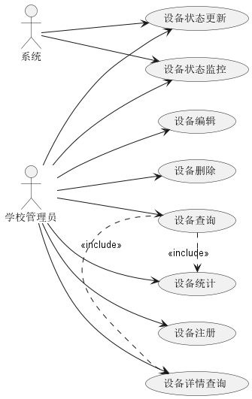
图2-1 设备管理模块用例图

表2-1 设备注册用例表
项目 | 内容
用例名称 | 设备注册
用例编号 | UC-001
参与者 | 学校管理员
前置条件 | 管理员已登录系统
后置条件 | 设备已注册到系统中，设备状态为在线
基本事件流 | - 管理员进入设备管理页面  - 点击"添加设备"按钮  - 填写设备信息（名称、类型、教室ID、配置参数）  - 系统验证设备信息  - 系统分配设备ID  - 系统保存设备信息  - 系统进行设备连接测试  - 连接测试成功，激活设备  - 显示注册成功提示
项目 | 内容
异常事件流 | 3a. 设备信息验证失败：系统提示错误信息，返回步骤3  7a. 连接测试失败：系统显示错误信息，提示检查配置
优先级 | 高
扩展点 | 无
表2-2 设备查询用例表
项目 | 内容
用例名称 | 设备查询
用例编号 | UC-002
参与者 | 学校管理员
前置条件 | 管理员已登录系统
后置条件 | 显示符合条件的设备列表
基本事件流 | - 管理员进入设备管理页面  - 输入查询条件（教室ID、设备类型等，可选）  - 点击"查询"按钮  - 系统根据条件查询设备  - 系统返回设备列表（分页）  - 显示设备列表
异常事件流 | 无
优先级 | 高
扩展点 | 包含"设备统计"用例

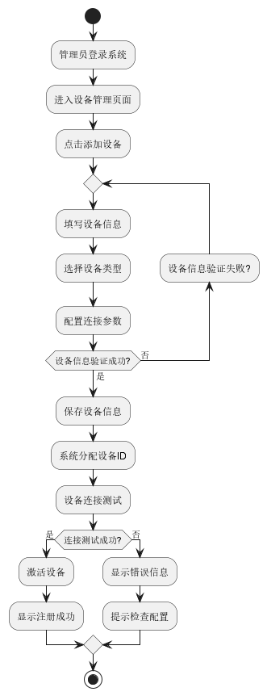
图2-2 设备注册流程活动图
2.3.2 数据管理模块
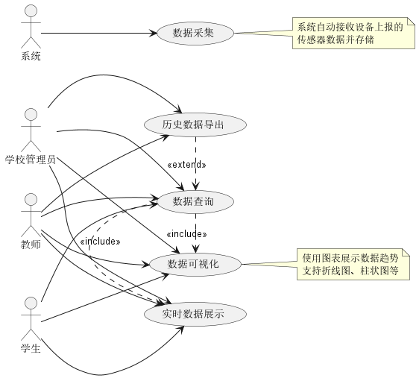
图2-3 数据管理模块用例图
表2-3 数据采集用例表
项目 | 内容
用例名称 | 数据采集
用例编号 | UC-006
参与者 | 系统
前置条件 | 设备已注册且在线
后置条件 | 传感器数据已保存到数据库
基本事件流 | - 传感器设备按配置的采样间隔采集数据  - 设备通过HTTP接口上报数据到系统  - 系统接收数据（设备ID、数值、单位、时间戳）  - 系统验证数据格式  - 系统保存数据到数据库  - 系统返回成功响应
异常事件流 | 4a. 数据格式错误：系统返回错误响应，不保存数据  4b. 设备ID不存在：系统返回错误响应
优先级 | 高
扩展点 | 触发"告警触发与通知"用例
表2-4 数据查询与可视化用例表
项目 | 内容
用例名称 | 数据查询与可视化
用例编号 | UC-007
参与者 | 教师、学生、学校管理员
前置条件 | 用户已登录系统
后置条件 | 显示数据图表
基本事件流 | - 用户进入数据监控页面  - 选择查询条件（设备ID、时间范围、分页参数）  - 点击"查询"按钮  - 系统查询数据库  - 系统返回数据列表（分页）  - 系统生成数据图表  - 显示数据列表和图表
异常事件流 | 4a. 无数据：系统显示"暂无数据"提示
优先级 | 高
扩展点 | 包含"实时数据展示"用例
2.3.3 告警管理模块
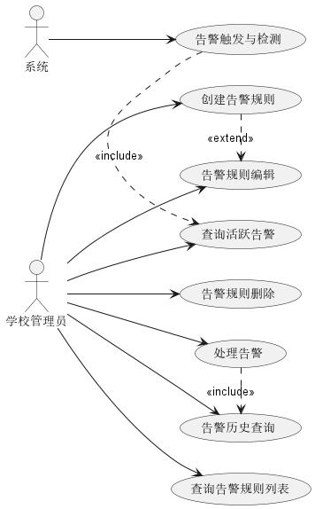
图2-4 告警模块用例图

表2-5 告警规则配置用例表
项目 | 内容
用例名称 | 告警规则配置

用例编号 | UC-009
参与者 | 学校管理员
前置条件 | 管理员已登录系统
后置条件 | 告警规则已保存到数据库
基本事件流 | - 管理员进入告警中心页面  - 点击"创建告警规则"按钮  - 填写规则信息（名称、条件类型、阈值、关联设备ID列表）  - 系统验证规则信息  - 系统保存规则到数据库  - 显示创建成功提示
异常事件流 | 4a. 规则信息验证失败：系统提示错误信息，返回步骤3
优先级 | 高
扩展点 | 包含"告警规则编辑"用例

表2-6 告警出发与通知用例表

项目 | 内容
用例名称 | 告警触发与通知
用例编号 | UC-010
参与者 | 系统
前置条件 | 告警规则已配置且启用，设备数据已采集
后置条件 | 活跃告警已生成并显示在界面上
基本事件流 | - 系统接收新的传感器数据  - 系统查询所有启用的告警规则  - 系统检查数据是否匹配规则条件  - 如果数据超出阈值，系统生成活跃告警  - 系统保存告警到数据库  - 系统在告警中心显示新告警
异常事件流 | 无
优先级 | 高
扩展点 | 包含"告警历史查询"用例

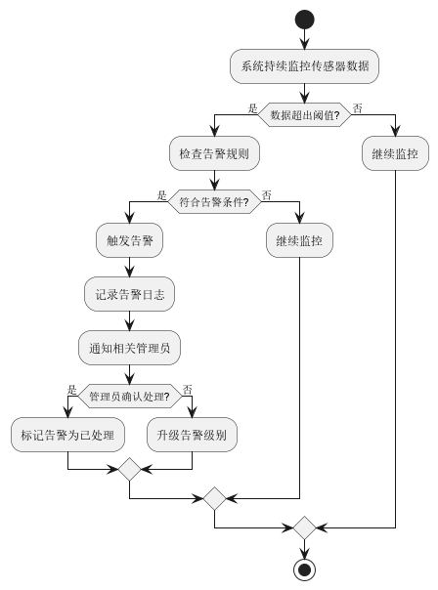
图2-5 告警触发流程活动图

2.3.4自动化控制模块
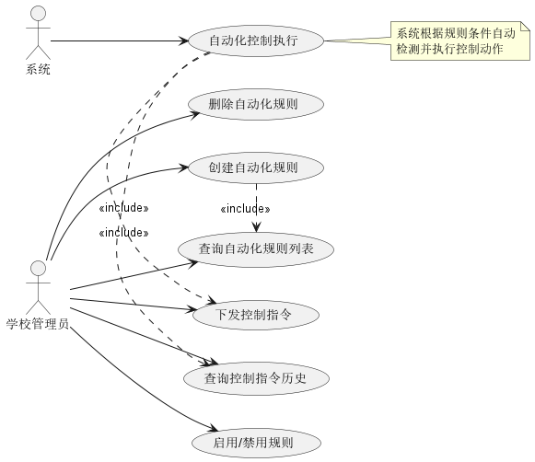
图2-6 自动化控制模块用例图
表2-7 自动化规则配置用例表
项目 | 内容
用例名称 | 自动化规则配置
用例编号 | UC-012
参与者 | 学校管理员
前置条件 | 管理员已登录系统
后置条件 | 自动化规则已保存到数据库
基本事件流 | - 管理员进入自动化控制页面  - 点击"创建规则"按钮  - 填写规则信息（名称、触发条件描述、执行动作描述）  - 系统验证规则信息  - 系统保存规则到数据库（默认启用）  - 显示创建成功提示
异常事件流 | 4a. 规则信息验证失败：系统提示错误信息，返回步骤3
优先级 | 中
扩展点 | 包含"规则测试"用例
表2-8 自动化控制执行用例表
项目 | 内容
用例名称 | 自动化控制执行
用例编号 | UC-013
参与者 | 系统
前置条件 | 自动化规则已配置且启用，设备数据已采集
后置条件 | 控制指令已执行，设备状态已更新
基本事件流 | - 系统监控环境数据  - 系统查询所有启用的自动化规则  - 系统检查数据是否满足规则触发条件  - 如果满足条件，系统生成控制指令  - 系统执行控制指令（调用设备控制接口）  - 系统记录控制操作到日志  - 系统更新设备状态
异常事件流 | 5a. 控制执行失败：系统记录错误日志，发送失败通知
优先级 | 中
扩展点 | 包含“控制日志查看”用例
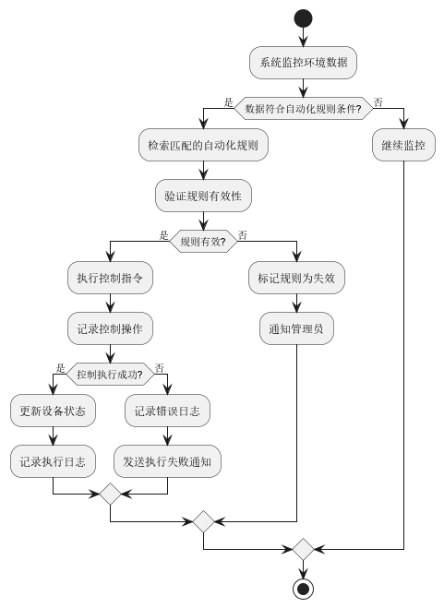
图2-7 自动化控制执行活动图
2.3.5 系统维护模块
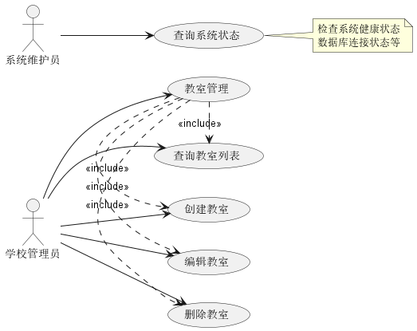
图2-8 系统维护模块用例图
表2-9 系统状态监控用例表
项目 | 内容
用例名称 | 系统状态监控
用例编号 | UC-016
参与者 | 系统维护员
前置条件 | 维护员已登录系统
后置条件 | 显示系统运行状态信息
基本事件流 | - 维护员进入系统管理页面  - 系统查询数据库连接状态  - 系统查询系统运行指标  - 系统显示系统状态信息（数据库状态、系统健康度等）
异常事件流 | 2a. 数据库连接失败：系统显示警告信息
优先级 | 低
扩展点 | 无

2.4 数据建模（Data Modeling）

采用名词短语法结合CRC分析建立系统的分析类模型（域模型）。
2.4.1 名词提取
从需求描述中提取关键名词：
教室（Classroom）
设备（Device）
传感器（Sensor）
数据记录（DataRecord/MetricRecord）
告警规则（AlertRule）
活跃告警（ActiveAlert）
告警历史（AlertHistory）
自动化规则（AutomationRule）
控制指令（ControlCommand）
用户（User）
控制日志（ControlLog）
2.4.2 CRC分析
表2-10 域模型类CRC分析
类名 | 职责（Responsibility） | 协作者（Collaborator）
Classroom | 管理教室信息（ID、名称、位置、容纳人数） | Device
Device | 管理设备信息（ID、名称、类型、状态、配置），注册设备，更新状态 | Classroom, Sensor, DataRecord
Sensor | 采集环境数据（温度、湿度、光照等） | Device, DataRecord
DataRecord | 存储传感器数据（数值、单位、时间戳） | Device, Sensor, AlertRule, AutomationRule
AlertRule | 定义告警条件（条件类型、阈值、关联设备），评估条件，触发告警 | Device, DataRecord, ActiveAlert
ActiveAlert | 记录活跃告警信息（触发值、阈值、状态、时间） | AlertRule, Device
AlertHistory | 记录已解决的告警历史 | AlertRule, Device
AutomationRule | 定义自动化规则（触发条件、执行动作），评估条件，执行动作 | DataRecord,  ControlCommand
ControlCommand | 记录控制指令（指令类型、参数、状态、执行时间） | Device, AutomationRule
User | 管理系统用户（教师、学生、管理员、维护员），管理权限 | Device, AlertRule, AutomationRule
2.4.3 域模型图
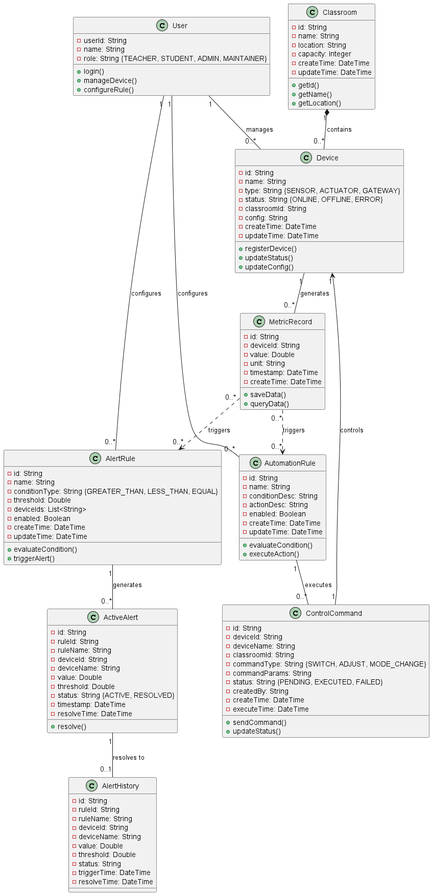
图2-9 智慧教室系统域模型
域模型说明：
1. Classroom（教室）：表示物理教室，包含教室ID、名称、位置、容纳人数等属性。一个教室可以包含多个设备（1对多关系）。
2. Device（设备）：表示物联网设备，可以是传感器、执行器或网关。设备属于某个教室，包含设备
ID、名称、类型、状态、配置等属性。一个设备可以关联多个数据记录（1对多关系）。
3. Sensor（传感器）：继承自Device，专门用于采集环境数据。传感器采集的数据形成数据记录。
4. DataRecord（数据记录）：存储传感器采集的数据，包含记录ID、设备ID、数值、单位、时间戳等属性。数据记录可以触发告警规则和自动化规则。
5. AlertRule（告警规则）：定义告警触发条件，包含规则ID、名称、条件类型（大于/小于/等于）、阈值、关联设备ID列表等属性。当数据记录满足告警条件时，会生成活跃告警。
6. ActiveAlert（活跃告警）：记录当前未解决的告警，包含告警ID、规则ID、设备ID、触发值、阈值、状态、触发时间等属性。
7. AlertHistory（告警历史）：记录已解决的告警，用于历史查询和分析。
8. AutomationRule（自动化规则）：定义自动化控制规则，包含规则ID、名称、触发条件描述、执行动作描述、启用状态等属性。当数据记录满足触发条件时，会生成控制指令。
9. ControlCommand（控制指令）：记录设备控制指令，包含指令ID、设备ID、指令类型、指令参数、执行状态、执行时间等属性。
10. User（用户）：表示系统用户，可以是教师、学生、管理员或维护员。用户可以对设备、告警规则、自动化规则进行管理操作。

3．非功能需求（No-Functional Requirement）
3.1 性能需求（Performance Requirements）
数据采集频率：传感器数据采集频率为每30秒一次，系统应能支持至少100个设备同时上报数据
系统响应时间：
界面操作响应时间 < 3秒
数据查询响应时间 < 2秒（单页数据量 < 1000条）
告警触发延迟 < 5秒（从数据采集到告警生成）
API接口响应时间 < 1秒（正常情况）
并发处理能力：系统应支持至少50个用户同时在线访问
数据处理能力：系统应能存储至少1年的历史数据（假设每个设备每分钟1条数据）

3.2 可靠性需求（Reliability Requirements）
系统可用性：系统可用性 ≥ 99%（排除计划维护时间）
数据可靠性：
数据存储可靠性：支持数据库备份与恢复机制
数据不丢失：关键数据（告警记录、控制指令）应持久化存储
故障恢复：系统应具备故障检测和自动恢复能力，数据库连接中断时应能自动重连
容错性：系统应能处理设备离线、网络中断等异常情况，不影响其他功能正常运行

3.3 安全性需求（Security Requirements）
设备接入认证：设备接入系统需进行身份认证（设备ID验证）
用户权限管理：系统应实现用户权限分级管理（教师、学生、管理员、维护员），不同角色具有不同的操作权限
数据传输安全：敏感数据传输应使用HTTPS加密（TLS 1.2及以上）
数据访问控制：用户只能访问有权限的数据（如教师只能查看自己教室的数据）
操作日志记录：关键操作（设备注册、规则配置、控制指令执行）应记录操作日志，便于审计

3.4 可扩展性需求（Scalability Requirements）
设备扩展：系统应支持动态添加新设备类型和新传感器类型，无需修改核心代码
功能扩展：系统采用模块化设计，便于添加新功能模块（如能耗分析、设备预测性维护等）
数据扩展：数据库设计应支持未来新增数据字段（如设备扩展属性）
用户扩展：系统应支持用户数量的增长，支持至少500个注册用户

3.5 易用性需求（Usability Requirements）
界面设计：界面应简洁直观，符合用户操作习惯，支持响应式设计（PC端和移动端）
操作提示：系统应提供清晰的操作提示和错误信息，帮助用户快速定位问题
多终端支持：系统应支持PC浏览器、平板、手机等多终端访问
操作指南：系统应提供用户操作指南和帮助文档
国际化支持：界面支持中文显示（未来可扩展支持多语言）

3.6 可维护性需求（Maintainability Requirements）
代码规范：代码应遵循统一的编码规范，具有良好的可读性和注释
日志记录：系统应记录详细的运行日志，便于问题排查和性能分析
监控告警：系统应提供系统监控功能，监控系统健康状态、数据库连接状态等
文档完整性：系统应提供完整的技术文档（API文档、数据库设计文档、部署文档等）

3.7 兼容性需求（Compatibility Requirements）
浏览器兼容：系统应支持主流浏览器（Chrome、Firefox、Edge、Safari）的最新版本
数据库兼容：系统应支持MySQL 5.7及以上版本
Java版本：后端系统要求Java 21及以上版本
操作系统兼容：系统应支持Windows、Linux、macOS等主流操作系统部署

二、设计规格说明书

1．概述（Summary）
本系统采用前后端分离架构和分层架构模式，通过模块化设计实现智慧教室物联网系统的核心功能。系统设计遵循高内聚、低耦合的原则，采用Spring Boot作为后端框架，Vue 3作为前端框架，MySQL作为数据存储，MyBatis作为ORM框架。

总体设计思路：
前后端分离：前端负责用户界面展示和交互，后端负责业务逻辑处理和API提供
分层架构：后端采用Controller-Service-Mapper三层架构，职责清晰
模块化设计：按业务域划分为5个核心模块（设备管理、数据管理、告警管理、自动化控制、系统维护）
RESTful API：采用RESTful风格设计接口，统一使用JSON格式进行数据交换
设计内容：
1.系统架构设计：包括架构选型、逻辑架构（包图）、物理架构（部署图）
2.模块设计：包括用例实现（鲁棒图、序列图）、设计类清单、关键程序逻辑设计
3.数据库设计：包括数据库表设计和详细字段清单

2．总体设计（Design of Collective）

2.1 体系结构设计（Design of Architecture）
2.1.1 架构决策与选型：【新增项】
当前架构方案：分层架构 + 前后端分离选择理由：
开发效率高：分层架构职责清晰，便于团队协作和并行开发
技术成熟：Spring Boot生态成熟，Vue 3性能优秀，技术栈稳定可靠
易于维护：前后端分离，代码结构清晰，便于后期维护和扩展
学习成本低：团队成员对Spring Boot和Vue 3较为熟悉
扩展性强：模块化设计，便于添加新功能模块备选方案对比：
架构方案 | 优点 | 缺点 | 适用场景 | 选择结果
分层架构  （当前） | 职责清晰、易于理解、开发效率高 | 可能存在跨层调用 | 中小型项目、团队规模适中 | ✅ 已选择
微服务架构 | 服务独立、可独立部署、技术栈灵活 | 复杂度高、运维成本高、需要服务治理 | 大型项目、高并发场景 | ❌ 过度设计

架构方案 | 优点 | 缺点 | 适用场景 | 选择结果
单体架构 | 简单直接、部署方便 | 耦合度高、难以扩展 | 小型项目、功能简单 | ❌ 扩展性差
事件驱动架构 | 解耦性好、响应式 | 复杂度高、调试困难 | 实时性要求高的场景 | ❌ 复杂度高
架构选型结论：
考虑到项目规模、团队技术栈、开发周期和维护成本，选择分层架构 + 前后端分离是最合适的方案。该方案在保证系统可扩展性的同时，降低了开发和维护的复杂度。

2.1.2 系统逻辑架构
采用包图画出系统的逻辑架构模型。采用包图画出系统的逻辑架构模型。
包图：

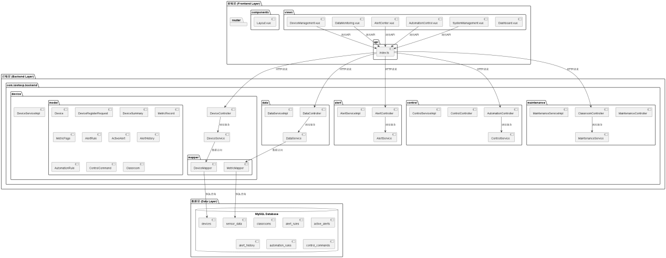
图2-1 系统逻辑架构包图
逻辑架构说明：
系统逻辑架构分为三个主要层次：
前端层（Frontend Layer）
views ：页面组件包，包含各个功能页面
components ：公共组件包，包含可复用的UI组件
api ：API调用包，封装所有后端接口调用
router ：路由配置包，定义前端路由规则
后端层（Backend Layer）
controller ：控制器层，接收HTTP请求，处理参数验证
service ：服务层，实现核心业务逻辑
mapper ：数据访问层，使用MyBatis进行数据库操作
model ：模型层，定义数据实体类和DTO
数据层（Data Layer）
MySQL数据库，存储所有持久化数据
模块划分：
device ：设备管理模块
data ：数据管理模块
alert ：告警管理模块
control ：自动化控制模块
maintenance ：系统维护模块

2.1.3 系统物理架构
采用部署图画出系统的物理架构模型。
部署图：
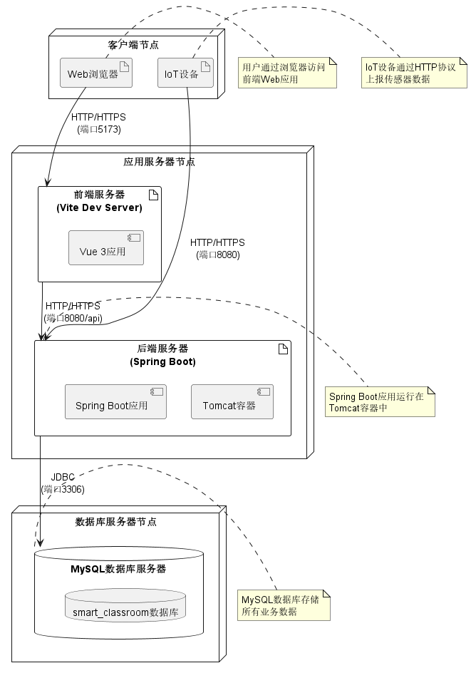
图2-2 系统物理架构部署图

物理架构说明：
系统物理架构包含以下节点：
1.客户端节点（Client Node）
Web浏览器：访问前端应用
IoT设备：通过HTTP协议上报数据
2.应用服务器节点（Application Server Node）
前端服务器：运行Vue 3应用（Vite Dev Server）
后端服务器：运行Spring Boot应用（Tomcat容器）
3.数据库服务器节点（Database Server Node）
MySQL数据库服务器：存储所有业务数据
4.网络连接
HTTP/HTTPS：客户端与服务器之间的通信协议
JDBC：后端服务器与数据库之间的连接协议

2.2 模块设计（Module Design）
2.2.1 用例实现（设计模型）
- 依据用例模型，设计实现各用例的对象及其关联，要求用鲁邦图和序列图表示。
鲁棒图：见以下用例的鲁棒图
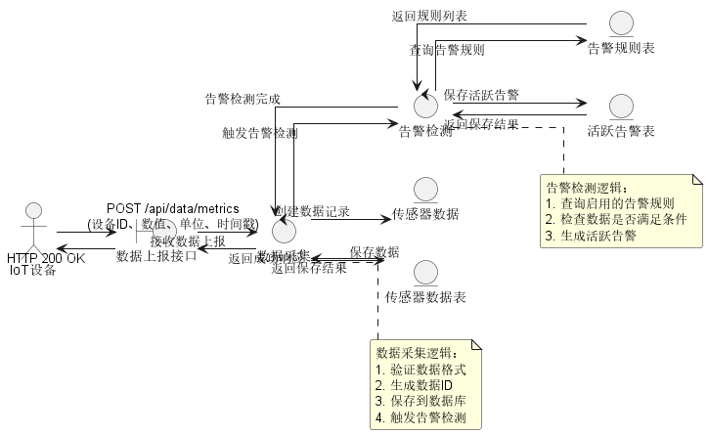
图2-3 数据采集用例鲁棒图

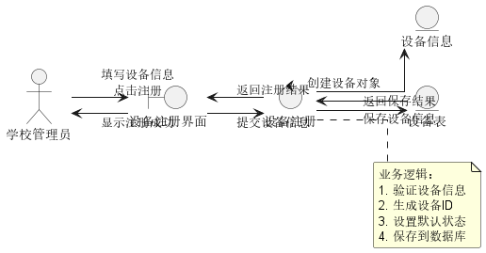
图2-3 设备注册用例鲁棒图

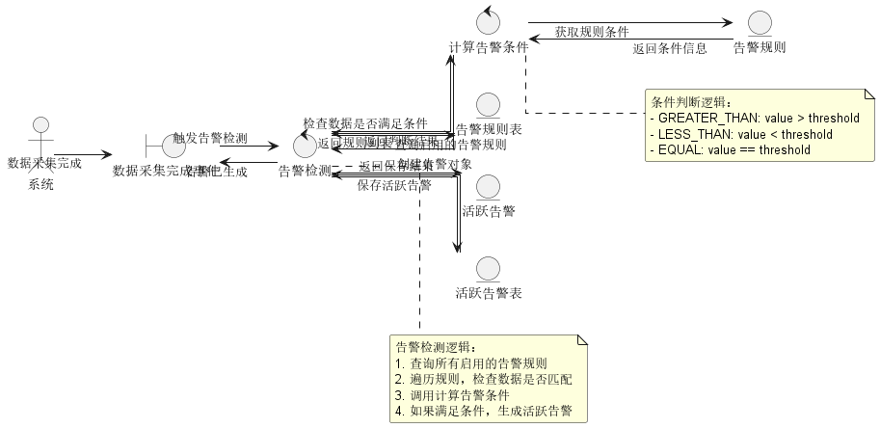
图2-4 告警触发用例鲁棒图

序列图：见以下用例的序列图
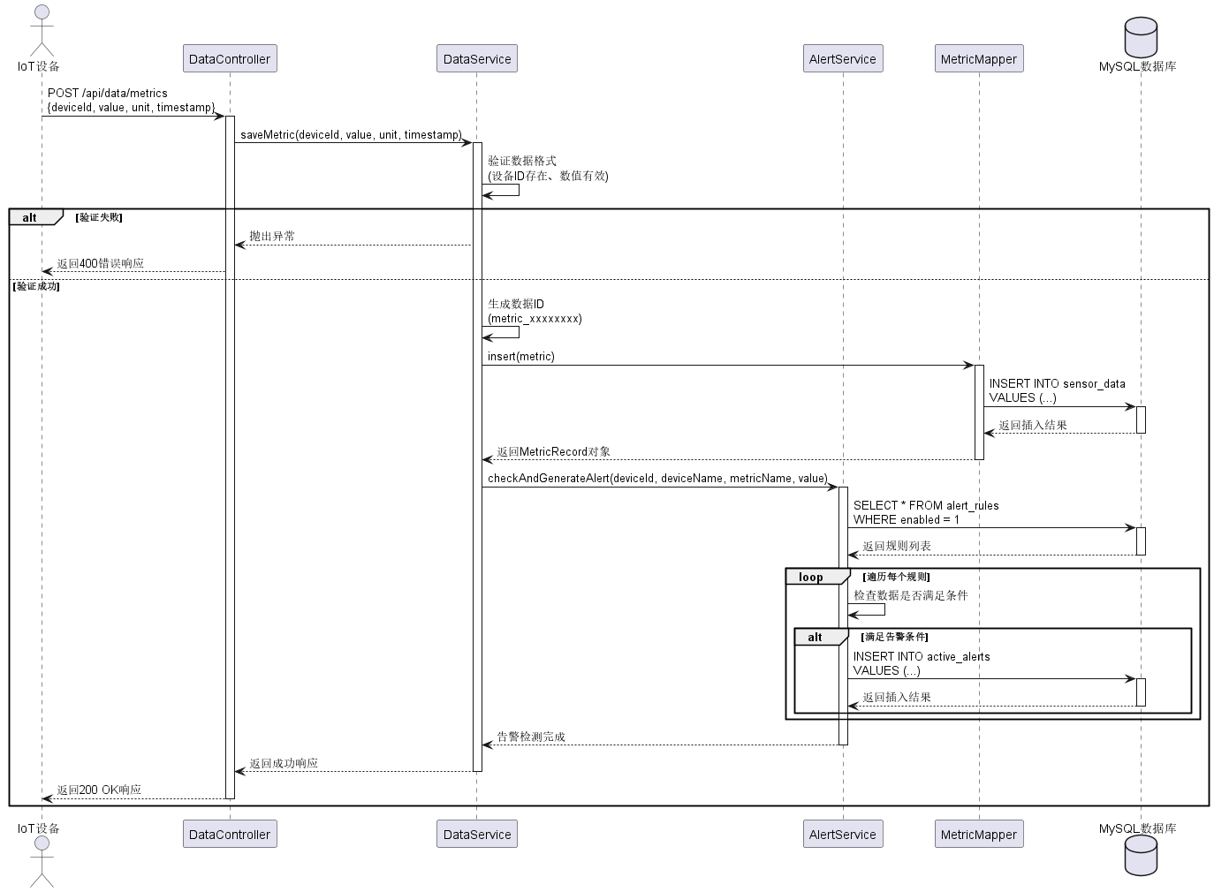
图2-5 数据采集序列图

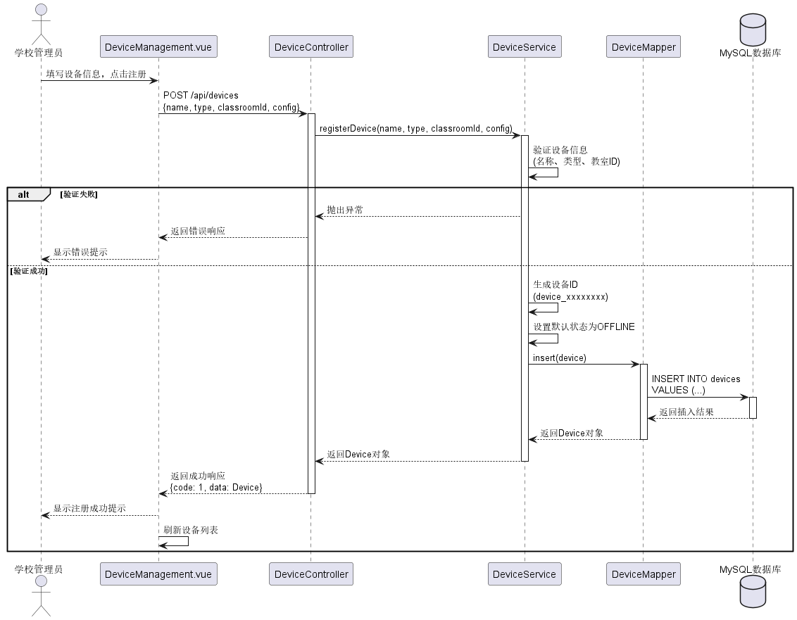
图2-6 设备注册序列图

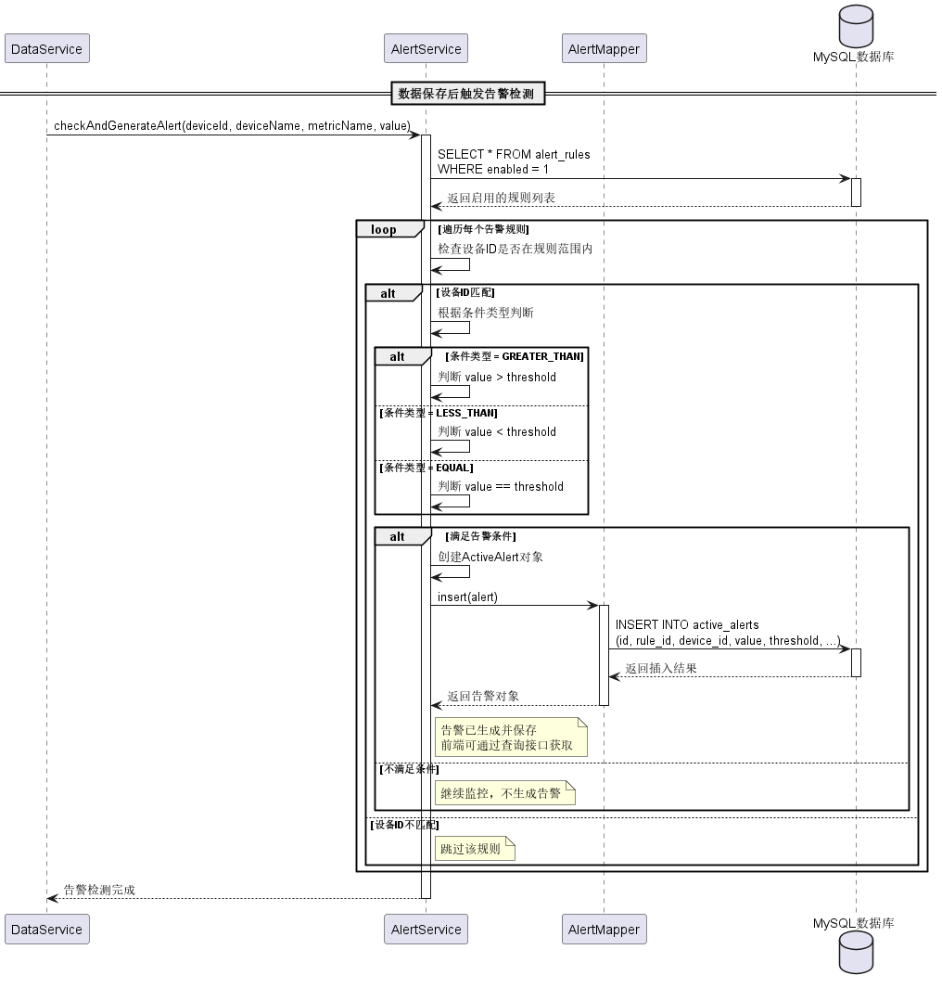
图2-7 告警触发序列图

- 整理鲁邦图和序列图，归纳设计类，填入下表
- 表2-1 设计类清单
序号 | 实体类（Entity） | 对应控制类  （Controller） | 对应边界类  （Boundary） | 对应服务类（Service） | 对应数据访问类  （Mapper）
1 | Device | DeviceController | DeviceManagement.vue | DeviceService/DeviceServiceImpl | DeviceMapper
2 | MetricRecord | DataController | DataMonitoring.vue | DataService/DataServiceImpl | MetricMapper
3 | AlertRule | AlertController | AlertCenter.vue | AlertService/AlertServiceImpl | AlertMapper（内存存储）
4 | ActiveAlert | AlertController | AlertCenter.vue | AlertService/AlertServiceImpl | AlertMapper（内存存储）
序号 | 实体类（Entity） | 对应控制类  （Controller） | 对应边界类  （Boundary） | 对应服务类（Service） | 对应数据访问类  （Mapper）
5 | AutomationRule | AutomationController | AutomationControl.vue | ControlService/ControlServiceImpl | AutomationMapper  （内存存储）
6 | ControlCommand | ControlController | AutomationControl.vue | ControlService/ControlServiceImpl | ControlMapper
7 | Classroom | ClassroomController | SystemManagement.vue | MaintenanceService/MaintenanceServiceImpl | ClassroomMapper
设计类说明：
实体类（Entity）：对应数据库表的实体模型，包含业务数据，如Device、MetricRecord、AlertRule等
控制类（Controller）：Spring Boot的REST控制器，处理HTTP请求，负责参数验证和响应封装
边界类（Boundary）：Vue前端页面组件，负责用户界面展示和交互，如DeviceManagement.vue、DataMonitoring.vue等
服务类（Service）：业务逻辑层，实现核心业务逻辑，如DeviceService、DataService、AlertService等
数据访问类（Mapper）：数据访问层，使用MyBatis进行数据库操作，如DeviceMapper、MetricMapper等
设计模式应用：
分层架构模式：Controller-Service-Mapper三层架构，职责清晰
依赖注入模式：使用Spring的@Autowired注解实现依赖注入
事务管理：使用@Transactional注解管理数据库事务
RESTful风格：采用RESTful API设计，统一使用JSON格式

2.2.2 关键程序逻辑设计
针对选择实现的程序模块，详细描述关键类的关键操作的程序逻辑，要求采用活动图描述。
关键程序逻辑活动图：

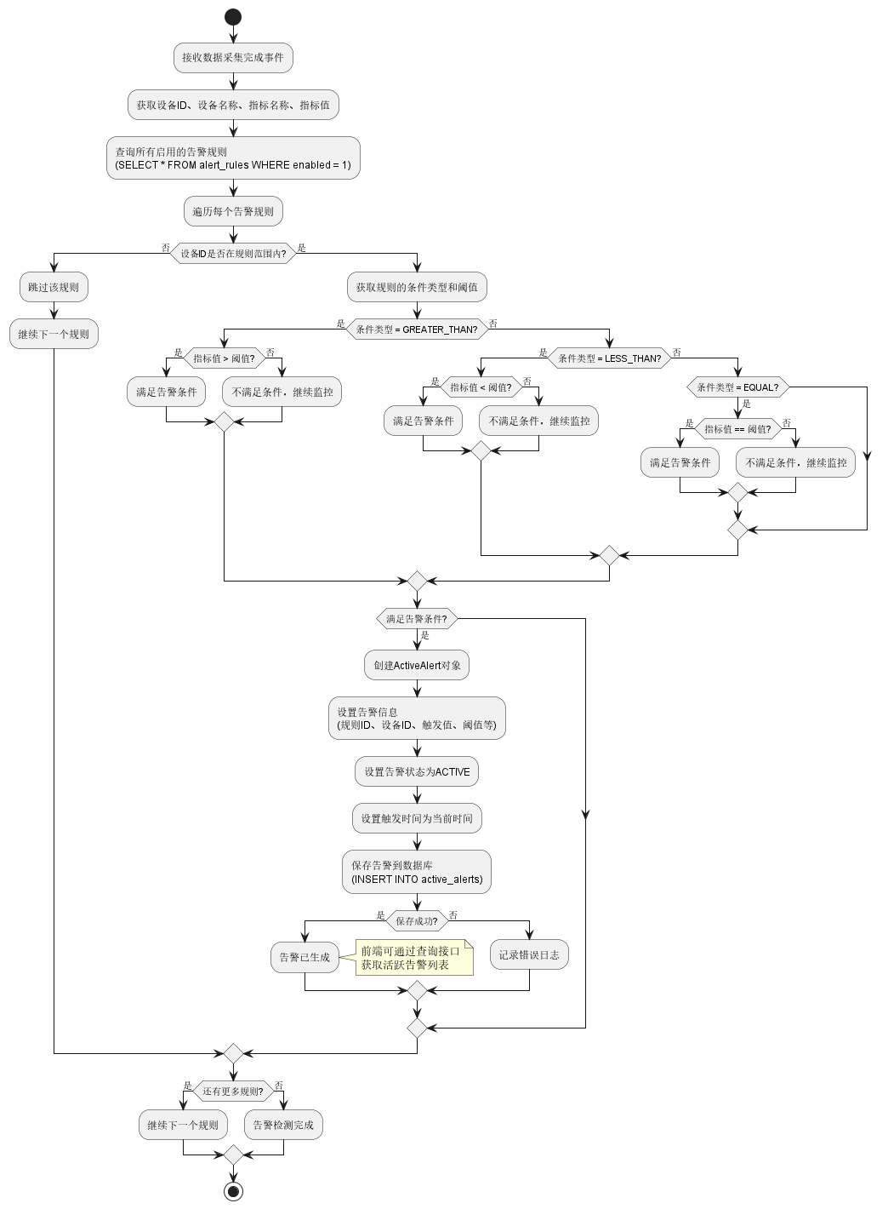
图2-8 告警检测业务逻辑活动图

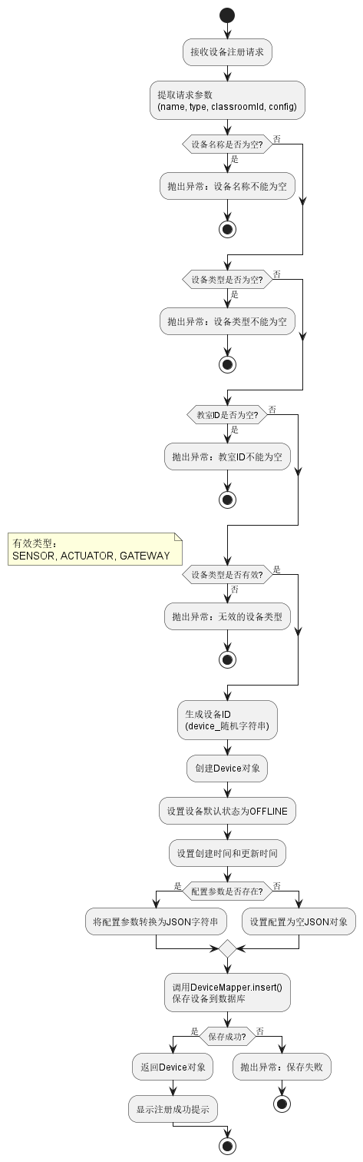
图2-9 设备注册业务逻辑活动图

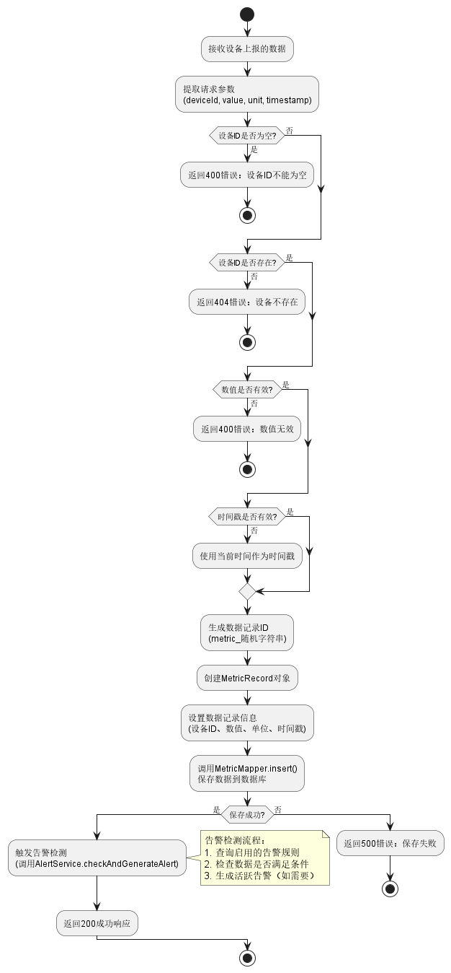
图2-10 数据保存业务逻辑活动图

3．数据库设计（Design of Database）

3.1 数据库表设计（DB Table Design）
说明将UML类模型中的类转换（映射）为关系数据库中的表模型的转换方案。列出数据库表名清单，如表2-2所示。
转换方案：
类到表的映射：每个实体类对应一个数据库表
属性到字段的映射：类的属性映射为表的字段
关系映射：
一对一关系：使用外键关联
一对多关系：在多的一方添加外键
多对多关系：创建中间表
继承映射：采用单表继承策略（如Device类型字段区分SENSOR、ACTUATOR）

表2-2 数据库表名清单
序号 | 中文表名 | 英文表名 | 表功能说明
1 | 教室表 | classrooms | 存储教室基本信息（ID、名称、位置、容纳人数）
2 | 设备表 | devices | 存储物联网设备信息（ID、名称、类型、状态、教室ID、配置）
3 | 传感器数据表 | sensor_data | 存储传感器采集的环境数据（ID、设备ID、数值、单位、时间戳）
4 | 告警规则表 | alert_rules | 存储告警规则配置（ID、名称、条件类型、阈值、设备ID列表、启用状态）
5 | 活跃告警表 | active_alerts | 存储当前未解决的告警（ID、规则ID、设备ID、触发值、阈值、状态、时间）
6 | 告警历史表 | alert_history | 存储已解决的告警历史记录（ID、规则ID、设备  ID、触发值、阈值、状态、时间）
7 | 自动化规则表 | automation_rules | 存储自动化控制规则（ID、名称、触发条件、执行动作、启用状态）
8 | 控制指令表 | control_commands | 存储设备控制指令（ID、设备ID、指令类型、指令参数、执行状态、时间）

3.2数据库表的详细清单（Particular List of DB Table）
每个表的详细清单内容包括：表名、字段中文名、字段英文名、字段的类型、宽度、精度、主键/外键、空否、取值约束（默认值、最大值、最小值）、索引否。同时要指出该表的索引：索引文件名、索引字段名、索引特性（主键索引、惟一索引unique、聚集索引clustered）。详细清单可以用列表给出，如表2-3所示。
表2-3 表名：classrooms（教室表）

序号 | 字段中文名 | 字段英文名 | 类型、宽度、精度 | 取值约束 | 空否 | 默认值 | 主键/外键 | 索引否
1 | 教室 ID | id | VARCHAR(64) | 唯一标识 | 否 | - | 主键 | 是（主键索引）
2 | 教室名称 | name | VARCHAR(100) | - | 否 | - | - | 否
3 | 教室位置 | location | VARCHAR(200) | - | 是 | NULL | - | 是（普通索引  idx_location）
4 | 容纳人数 | capacity | INT | >=0 | 是 | NULL | - | 否
5 | 创建时间 | create_time | DATETIME | - | 否 | CURRENT_TIMESTAMP | - | 否
6 | 更新时间 | update_time | DATETIME | - | 否 | CURRENT_TIMESTAMP ON UPDATE CURRENT_TIMESTAMP | - | 否

索引说明：
主键索引：PRIMARY KEY (id)
普通索引：INDEX idx_location (location)

表2-4 表名：devices（设备表）

序号 | 字段中文名 | 字段英文名 | 类型、宽度、精度 | 取值约束 | 空否 | 默认值 | 主键/外键 | 索引否
1 | 设备 ID | id | VARCHAR(64) | 唯一标识 | 否 | - | 主键 | 是（主键索引）
2 | 设备名称 | name | VARCHAR(100) | - | 否 | - | - | 否
3 | 设备类型 | type | VARCHAR(20) | SENSOR/ACTUATOR/GATEWAY | 否 | - | - | 是（普通索引  idx_type）
4 | 设备状态 | status | VARCHAR(20) | ONLINE/OFFLINE/ERROR | 否 | OFFLINE | - | 是（普通索引  idx_status）
5 | 教室  ID | classroom_id | VARCHAR(64) | - | 否 | - | 外键（参考  classrooms.id） | 是（普通索引  idx_classroom_id）
6 | 设备配置 | config | TEXT | JSON格式 | 是 | NULL | - | 否
7 | 创建时间 | create_time | DATETIME | - | 否 | CURRENT_TIMESTAMP | - | 是（普通索引  idx_create_time）
8 | 更新时间 | update_time | DATETIME | - | 否 | CURRENT_TIMESTAMP ON UPDATE CURRENT_TIMESTAMP | - | 否
索引说明：
主键索引：PRIMARY KEY (id)
外键索引：FOREIGN KEY (classroom_id) REFERENCES classrooms(id) ON DELETE CASCADE
普通索引：INDEX idx_classroom_id (classroom_id), INDEX idx_type (type), INDEX idx_status (status), INDEX idx_create_time (create_time)
表2-5 表名：sensor_data（传感器数据表）
序号 | 字段中文名 | 字段英文名 | 类型、宽度、精度 | 取值约束 | 空否 | 默认值 | 主键/外键 | 索引否
1 | 数据 ID | id | VARCHAR(64) | 唯一标识 | 否 | - | 主键 | 是（主键索引）
2 | 设备 ID | device_id | VARCHAR(64) | - | 否 | - | 外键（参考  devices.id） | 是（普通索引  idx_device_id）
3 | 传感器数值 | value | DECIMAL(10,2) | - | 否 | - | - | 否
4 | 数值单位 | unit | VARCHAR(20) | - | 是 | NULL | - | 否
5 | 采集时间 | timestamp | DATETIME | - | 否 | - | - | 是（普通索引  idx_timestamp）
6 | 记录创建时间 | create_time | DATETIME | - | 否 | CURRENT_TIMESTAMP | - | 否
索引说明：
主键索引：PRIMARY KEY (id)
外键索引：FOREIGN KEY (device_id) REFERENCES devices(id) ON DELETE CASCADE
普通索引：INDEX idx_device_id (device_id), INDEX idx_timestamp (timestamp)
复合索引：INDEX idx_device_timestamp (device_id, timestamp)

表2-6 表名：alert_rules（告警规则表）

序号 | 字段中文名 | 字段英文名 | 类型、宽度、精度 | 取值约束 | 空否 | 默认值 | 主键/外键 | 索引否
1 | 规则 ID | id | VARCHAR(64) | 唯一标识 | 否 | - | 主键 | 是（主键索引）
2 | 规则名称 | name | VARCHAR(100) | - | 否 | - | - | 否
3 | 条件类型 | condition_type | VARCHAR(20) | GREATER_THAN/LESS_THAN/EQUAL | 否 | - | - | 否
4 | 阈值 | threshold | DECIMAL(10,2) | - | 否 | - | - | 否
5 | 设备 ID  列表 | device_ids | TEXT | JSON数组格式 | 是 | NULL | - | 否
6 | 是否启用 | enabled | TINYINT(1) | 0/1 | 否 | 1 | - | 是（普通索引  idx_enabled）
7 | 创建时间 | create_time | DATETIME | - | 否 | CURRENT_TIMESTAMP | - | 是（普通索引  idx_create_time）
8 | 更新时间 | update_time | DATETIME | - | 否 | CURRENT_TIMESTAMP ON UPDATE CURRENT_TIMESTAMP | - | 否

索引说明：
主键索引：PRIMARY KEY (id)
普通索引：INDEX idx_enabled (enabled), INDEX idx_create_time (create_time)
表2-7 表名：active_alerts（活跃告警表）

序号 | 字段中文名 | 字段英文名 | 类型、宽度、精度 | 取值约束 | 空否 | 默认值 | 主键/外键 | 索引否
1 | 告警 ID | id | VARCHAR(64) | 唯一标识 | 否 | - | 主键 | 是（主键索引）
2 | 规则  ID | rule_id | VARCHAR(64) | - | 是 | NULL | 外键（参考  alert_rules.id） | 是（普通索引  idx_rule_id）
3 | 规则名称 | rule_name | VARCHAR(100) | - | 否 | - | - | 否
4 | 设备  ID | device_id | VARCHAR(64) | - | 否 | - | 外键（参考  devices.id） | 是（普通索引  idx_device_id）
5 | 设备名称 | device_name | VARCHAR(100) | - | 是 | NULL | - | 否
序号 | 字段中文名 | 字段英文名 | 类型、宽度、精度 | 取值约束 | 空否 | 默认值 | 主键/外键 | 索引否
6 | 触发值 | value | DECIMAL(10,2) | - | 否 | - | - | 否
7 | 阈值 | threshold | DECIMAL(10,2) | - | 否 | - | - | 否
8 | 告警状态 | status | VARCHAR(20) | ACTIVE/RESOLVED | 否 | ACTIVE | - | 是（普通索引  idx_status）
9 | 触发时间 | timestamp | DATETIME | - | 否 | - | - | 是（普通索引  idx_timestamp）
10 | 解决时间 | resolve_time | DATETIME | - | 是 | NULL | - | 否

索引说明：
主键索引：PRIMARY KEY (id)
外键索引：FOREIGN KEY (rule_id) REFERENCES alert_rules(id) ON DELETE SET NULL, FOREIGN KEY (device_id) REFERENCES devices(id) ON DELETE CASCADE
普通索引：INDEX idx_rule_id (rule_id), INDEX idx_device_id (device_id), INDEX idx_status (status), INDEX idx_timestamp (timestamp)
表2-8 表名：alert_history（告警历史表）

序号 | 字段中文名 | 字段英文名 | 类型、宽度、精度 | 取值约束 | 空否 | 默认值 | 主键/外键 | 索引否
1 | 历史记录  ID | id | VARCHAR(64) | 唯一标识 | 否 | - | 主键 | 是（主键索引）
2 | 规则 ID | rule_id | VARCHAR(64) | - | 是 | NULL | - | 是（普通索引  idx_rule_id）
3 | 规则名称 | rule_name | VARCHAR(100) | - | 否 | - | - | 否
4 | 设备  ID | device_id | VARCHAR(64) | - | 否 | - | 是（普通索引  idx_device_id）
5 | 设备名称 | device_name | VARCHAR(100) | - | 是 | NULL | - | 否
序号 | 字段中文名 | 字段英文名 | 类型、宽度、精度 | 取值约束 | 空否 | 默认值 | 主键/外键 | 索引否
6 | 触发值 | value | DECIMAL(10,2) | - | 否 | - | - | 否
7 | 阈值 | threshold | DECIMAL(10,2) | - | 否 | - | - | 否
8 | 告警状态 | status | VARCHAR(20) | RESOLVED | 否 | RESOLVED | - | 否
9 | 触发时间 | trigger_time | DATETIME | - | 否 | - | - | 是（普通索引  idx_trigger_time）
10 | 解决时间 | resolve_time | DATETIME | - | 是 | NULL | - | 否

索引说明：
主键索引：PRIMARY KEY (id)
普通索引：INDEX idx_rule_id (rule_id), INDEX idx_device_id (device_id), INDEX idx_trigger_time (trigger_time)
表2-9 表名：automation_rules（自动化规则表）
序号 | 字段中文名 | 字段英文名 | 类型、宽度、精度 | 取值约束 | 空否 | 默认值 | 主键/外键 | 索引否
1 | 规则 ID | id | VARCHAR(64) | 唯一标识 | 否 | - | 主键 | 是（主键索引）
2 | 规则名称 | name | VARCHAR(100) | - | 否 | - | - | 否
3 | 触发条件描述 | condition_desc | TEXT | - | 否 | - | - | 否
4 | 执行动作描述 | action_desc | TEXT | - | 否 | - | - | 否
5 | 是否启用 | enabled | TINYINT(1) | 0/1 | 否 | 1 | - | 是（普通索引  idx_enabled）
6 | 创建时间 | create_time | DATETIME | - | 否 | CURRENT_TIMESTAMP | - | 是（普通索引  idx_create_time）
7 | 更新时间 | update_time | DATETIME | - | 否 | CURRENT_TIMESTAMP ON UPDATE CURRENT_TIMESTAMP | - | 否

索引说明：
主键索引：PRIMARY KEY (id)
普通索引：INDEX idx_enabled (enabled), INDEX idx_create_time (create_time)

表2-10 表名：control_commands（控制指令表）

序号 | 字段中文名 | 字段英文名 | 类型、宽度、精度 | 取值约束 | 空否 | 默认值 | 主键/外键 | 索引否
1 | 指令  ID | id | VARCHAR(64) | 唯一标识 | 否 | - | 主键 | 是（主键索引）
2 | 设备  ID | device_id | VARCHAR(64) | - | 否 | - | 外键（参考  devices.id） | 是（普通索引  idx_device_id）
3 | 设备名称 | device_name | VARCHAR(100) | - | 是 | NULL | - | 否
4 | 教室  ID | classroom_id | VARCHAR(64) | - | 是 | NULL | - | 是（普通索引  idx_classroom_id）
5 | 指令类型 | command_type | VARCHAR(50) | SWITCH/ADJUST/MODE_CHANGE | 否 | - | - | 否
6 | 指令参数 | command_params | TEXT | JSON格式 | 是 | NULL | - | 否
7 | 执行状态 | status | VARCHAR(20) | PENDING/EXECUTED/FAILED | 否 | PENDING | - | 是（普通索引  idx_status）
8 | 创建者 | created_by | VARCHAR(100) | - | 是 | NULL | - | 否
9 | 创建时间 | create_time | DATETIME | - | 否 | CURRENT_TIMESTAMP | - | 是（普通索引  idx_create_time）
10 | 执行时间 | execute_time | DATETIME | - | 是 | NULL | - | 否
索引说明：
主键索引：PRIMARY KEY (id)
外键索引：FOREIGN KEY (device_id) REFERENCES devices(id) ON DELETE CASCADE
普通索引：INDEX idx_device_id (device_id), INDEX idx_classroom_id (classroom_id), INDEX idx_status (status), INDEX idx_create_time (create_time)

三、系统原型构建与实现
1. 概述（summary）
1.1 软件原型构建总体思路
本系统采用前后端分离的架构模式，基于敏捷开发理念进行迭代式开发。原型构建遵循以下总体思路：
1. 技术选型：
后端：采用 Spring Boot 框架，使用 Java 语言开发，提供 RESTful API 接口
前端：采用 Vue 3 + TypeScript + Vite 构建现代化单页应用，使用 Element Plus 组件库
数据库：使用 MySQL 存储设备信息、数据记录等持久化数据
数据访问：使用 MyBatis 进行数据库操作，PageHelper 实现分页功能
2. 架构设计：
采用分层架构，后端按业务域划分为设备管理、数据管理、告警管理、自动化控制、系统维护等模块
前后端通过 HTTP/JSON 协议进行通信，实现松耦合
使用事务管理确保数据一致性
3. 开发模式：
采用敏捷开发模式，以 1-2 周为一个迭代周期
每个迭代实现可工作的软件增量
优先实现核心功能，逐步完善系统
1.2 选择实现的模块
根据项目需求和优先级，本阶段主要实现了以下核心模块：
1.设备管理模块：实现设备的注册、查询、更新、删除等基础功能，支持按教室ID、设备类型进行筛选查询
2.数据管理模块：实现设备数据的接收、存储和查询功能，支持按设备ID、时间范围进行数据检索，提供分页功能
3.告警管理模块：实现告警规则的配置、告警的自动触发和处理功能，支持多种条件判断（大于、小于、等于）
4.自动化控制模块：实现自动化规则的创建、启用/禁用、删除等管理功能
5.仪表板模块：实现系统概览展示，包括设备统计、状态分布图表、设备列表和告警信息展示
2. 告警管理模块
2.1 核心功能展示
2.1.1 告警规则管理界面
功能描述：
告警规则管理界面提供了告警规则的创建、查看和管理功能。用户可以通过该界面配置告警条件，系统会根据配置的规则自动检测设备数据并触发告警。
功能说明：
输入：
规则名称：告警规则的名称，用于标识该规则
条件类型：选择告警条件（大于/GREATER_THAN、小于/LESS_THAN、等于/EQUAL）
阈值：触发告警的数值阈值
设备ID列表：该规则适用的设备ID，多个设备用逗号分隔
启用状态：是否启用该告警规则
处理：
1.用户填写告警规则信息并提交
2.后端接收请求，验证输入参数的有效性
3.生成唯一的规则ID，记录创建时间
4.将规则存储到内存中（实际生产环境应存储到数据库）
5.当设备数据上报时，系统自动检查所有启用的告警规则
6.如果数据满足告警条件，系统自动生成活跃告警
输出：
告警规则列表：显示所有已配置的告警规则，包括规则名称、条件、阈值、状态、创建时间
规则创建成功提示：规则创建成功后显示提示信息
规则状态标识：通过标签显示规则是否启用
2.1.2 活跃告警展示界面
功能描述：
活跃告警展示界面实时显示当前系统中所有未处理的告警信息，管理员可以查看告警详情并进行处理。
功能说明：
输入：
系统自动检测：当设备数据满足告警规则条件时，系统自动生成告警
手动处理：管理员点击"处理"按钮处理告警
处理：
1.系统实时监控设备上报的数据
2.对每条数据检查所有启用的告警规则
3.如果数据值满足告警条件，创建活跃告警记录
4.告警记录包含规则名称、设备名称、触发值、阈值、触发时间
5.管理员处理告警后，从活跃告警列表中移除
输出：
活跃告警列表：显示所有未处理的告警，包括规则名称、设备名称、触发值、阈值、触发时间
告警处理确认：处理告警后显示成功提示
2.2 核心代码片段
2.2.1 告警检测与生成核心算法
以下代码展示了告警检测与生成的核心业务逻辑，这是告警管理模块中最具代表性的功能实现。
文件位置： backend/src/main/java/com/iaiotecp/backend/alert/AlertServiceImpl.java
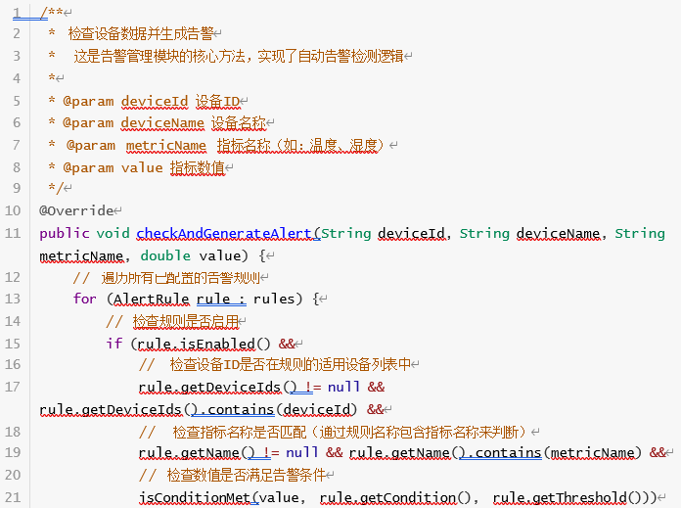
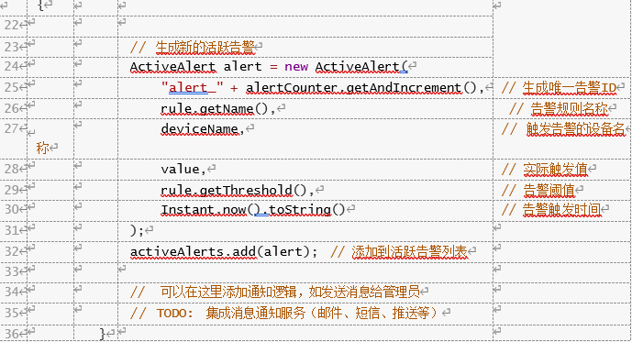
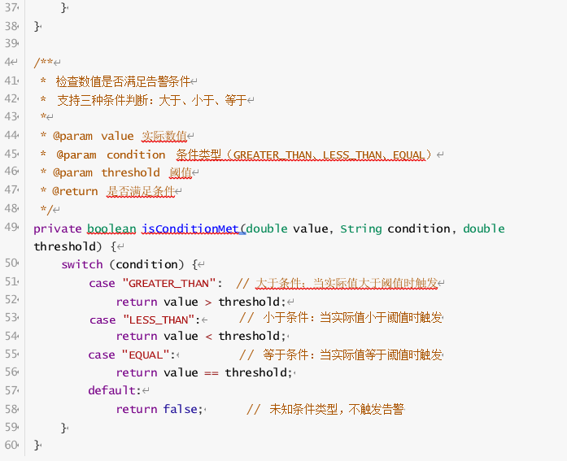
代码说明：
1.告警检测流程：该方法在设备数据上报时被调用，遍历所有启用的告警规则，检查是否满足告警条件
2.条件匹配逻辑：通过isConditionMet方式实现灵活的条件判断，支持大于、小于、等于三种比较方式。
3.告警生成：当条件满足时，自动创建 ActiveAlert对象并添加到活跃告警列表
4.扩展性：代码中预留了通知逻辑的位置，便于后续集成消息通知服务
2.2.2 告警规则创建服务
以下代码展示了告警规则的创建逻辑，体现了数据验证和业务处理的核心流程。
文件位置： backend/src/main/java/com/iaiotecp/backend/alert/AlertServiceImpl.java 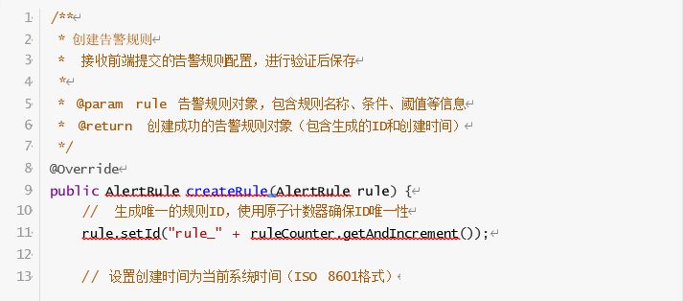
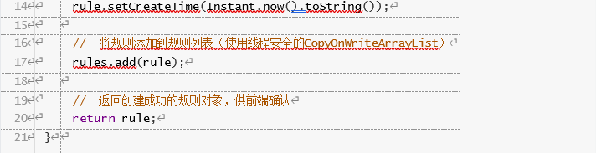
代码说明：
1.ID生成策略：使用原子计数器AtomicLong生成唯一ID，确保并发环境下的线程安全
2.时间戳管理：使用Instant,now()获取当前时间，并转换为 ISO 8601 格式字符串
3.线程安全：使用CopyOnWriteArrayList存储规则，保证多线程环境下的数据一致性
4.返回机制：返回创建成功的规则对象，包含系统生成的ID和创建时间，便于前端展示
3. 自动化控制模块
3.1 核心功能展示
3.1.1 自动化规则管理界面
功能描述：
自动化规则管理界面允许用户创建和管理自动化控制规则，实现基于条件的自动设备控制。
功能说明：
输入：
规则名称：自动化规则的名称
触发条件：规则的触发条件描述（如："温度 > 30"）
执行动作：满足条件时执行的动作（如："打开空调"）
启用状态：是否启用该规则
处理：
1. 用户创建自动化规则并提交
2. 后端验证输入并生成规则ID
3. 规则存储到内存中（实际应存储到数据库）
4. 系统定期检查规则条件，当条件满足时自动执行相应动作
5. 用户可以启用/禁用规则，或删除不需要的规则
输出：
规则列表：显示所有自动化规则及其状态
操作反馈：启用/禁用、删除操作的成功提示
3.2 核心代码片段
3.2.1 自动化规则管理控制器
以下代码展示了自动化规则管理的 RESTful API 实现，体现了 Spring Boot 的控制器设计模式。
文件位置：
backend/src/main/java/com/iaiotecp/backend/control/AutomationController.java

1 | /**
2 | * 自动化控制模块的 |  | REST 控制器
3 | * 提供自动化规则的 |  | CRUD 操作接口
4 | */
5 | @RestController
6 | @RequestMapping("/automation")
7 | public class AutomationController {
8
9 | // 使用线程安全的 ConcurrentHashMap 存储规则（演示用，实际应使用数据库）
10 | private final Map<String, AutomationRule> rulesStorage = new
 | ConcurrentHashMap<>();
11
12 | /**
13 | * 获取所有自动化规则列表
14 | *
15 | * @return 包含规则列表的统一响应结果
16 | */
17 | @GetMapping("/rules")
18 | public ResponseEntity<Result<List<AutomationRule>>> listRules() |  |  | {
19 | // 将存储的规则转换为列表返回
20 | return ResponseEntity.ok(Result.success(new ArrayList<>
 | (rulesStorage.values())));
21 | }
22
23 | /**
24 | * 创建新的自动化规则
25 | *
26 | * @param rule 前端提交的规则对象（通过 @RequestBody 自动反序列化）
27 | * @return 创建成功的规则对象
28 | */
29 | @PostMapping("/rules")
30 | public ResponseEntity<Result<AutomationRule>> createRule(@RequestBody
 | AutomationRule rule) {
31 | try | {
32 |  | // 生成唯一ID，使用时间戳确保唯一性
33 |  | String id = "auto_" + System.currentTimeMillis();
34 |  | rule.setId(id);
35
36 |  | // 设置创建时间
37 |  | rule.setCreateTime(Instant.now().toString());
38
39 |  | // 存储规则到内存中
40 |  | rulesStorage.put(id, rule);
41
42 |  | // 返回成功响应
43  44  45  46 | return ResponseEntity.ok(Result.success(rule));  } catch (Exception e) {  // 异常处理：返回错误信息  return ResponseEntity.ok(Result.error("创建规则失败: " +
 | e.getMessage()));
47 | }
48 | }
49
50 | /**
51 | * 切换规则的启用/禁用状态
52 | *
53 | * @param id 规则ID
54 | * @return 操作结果
55 | */
56 | @PatchMapping("/rules/{id}/toggle")
57 | public ResponseEntity<Result<Void>> toggleRule(@PathVariable String
 | {
58 | try {
59 | // 根据ID查找规则
60 | AutomationRule rule = rulesStorage.get(id);
61 | if (rule == null) {
62 | return ResponseEntity.ok(Result.error("规则不存在"));
63 | }
64
65 | // 切换启用状态
66 | rule.setEnabled(!rule.isEnabled());
67
68 | // 更新修改时间
69 | rule.setUpdateTime(Instant.now().toString());
70
71 | return ResponseEntity.ok(Result.success(null));
72 | } catch (Exception e) {
73 | return ResponseEntity.ok(Result.error("操作失败: " +
 | e.getMessage()));
74 | }
75 | }
76
77 | /**
78 | * 删除自动化规则
79 | *
80 | * @param id 规则ID
81 | * @return 删除结果
82 | */
83 | @DeleteMapping("/rules/{id}")
84 | public ResponseEntity<Result<Void>> deleteRule(@PathVariable String
 | {
85 | try {
86 | // 从存储中移除规则，如果规则不存在则返回错误
87 | if (rulesStorage.remove(id) == null) {
88 | return ResponseEntity.ok(Result.error("规则不存在"));
89 | }
90 | return ResponseEntity.ok(Result.success(null));
91 | } catch (Exception e) {
92 | return ResponseEntity.ok(Result.error("删除失败: " +
 | e.getMessage()));
93 | }
94 }
95 }

代码说明：
1.RESTful 设计：遵循 REST 规范，使用不同的 HTTP 方法（GET、POST、PATCH、DELETE）对应不同的操作
2.统一响应格式：使用 统一封装响应结果，包含成功/失败状态和消息
3.异常处理：所有方法都包含 try-catch 异常处理，确保接口的健壮性
4.状态管理：通过 方法实现规则的启用/禁用切换，并记录更新时间
5.数据存储：当前使用内存存储（ConcurrentHashMap），实际生产环境应使用数据库持久化
4. 数据管理模块
4.1 核心功能展示
4.1.1 数据采集与查询界面
功能描述：
数据管理模块提供设备数据的接收、存储和查询功能，支持按设备ID和时间范围进行数据检索。
功能说明：
输入：
设备ID：要查询的设备标识
开始时间：数据查询的起始时间
结束时间：数据查询的结束时间
分页参数：页码和每页大小
处理：
1.设备通过 API 上报数据（设备ID、数值、单位、时间戳）
2.后端验证数据有效性
3.生成唯一数据ID并存储到数据库
4.查询时根据条件筛选数据，使用 PageHelper 实现分页
5.返回分页结果给前端展示
输出：
数据列表：显示符合条件的数据记录，包括数据ID、设备ID、数值、单位、采集时间
分页信息：总记录数、当前页码、每页大小等
4.2 核心代码片段
4.2.1 数据保存服务实现
以下代码展示了数据采集和存储的核心逻辑，体现了事务管理和数据验证的处理流程。
文件位置：backend/src/main/java/com/iaiotecp/backend/data/DataServiceImpl.java
1 /**
- * 数据服务实现类
- * 负责设备数据的接收、存储和查询
- */
- @Service
- public class DataServiceImpl implements DataService { 7
- @Autowired
- private MetricMapper metricMapper; // MyBatis 数据访问接口
10
11 /**
- * 保存设备上报的指标数据
- * 这是数据管理模块的核心方法，实现数据的接收和持久化
- *
- * @param deviceId 设备ID（必填）
- * @param value 指标数值（必填）
- * @param unit 单位（可选，如：°C、%）
- * @param timestamp 时间戳（可选，为空则使用当前时间）
- */
- @Override
- @Transactional // 使用事务注解，确保数据一致性
- public void saveMetric(String deviceId, Double value, String unit, String timestamp) {
- // 参数验证：设备ID不能为空
- if (deviceId == null || deviceId.trim().isEmpty()) {
- throw new IllegalArgumentException("设备ID不能为空");
26 }
- // 参数验证：数值不能为空
- if (value == null) {
- throw new IllegalArgumentException("数值不能为空");
30 }
31
- // 生成唯一的数据ID（使用UUID的前8位）
- String id = "metric_" + UUID.randomUUID().toString().replace("-", "").substring(0, 8);
34
- // 创建数据记录对象
- MetricRecord record = new MetricRecord();
- record.setId(id);
- record.setDeviceId(deviceId);
- record.setValue(value);
- record.setUnit(unit);
41
- // 处理时间戳：如果提供则使用，否则使用当前时间
- if (timestamp != null && !timestamp.trim().isEmpty()) {
- record.setTimestamp(timestamp);
- } else {

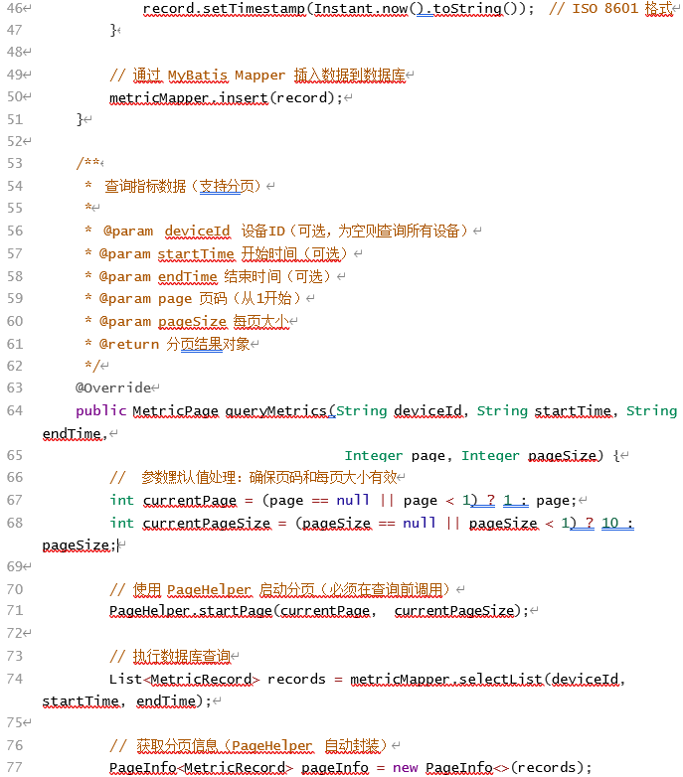
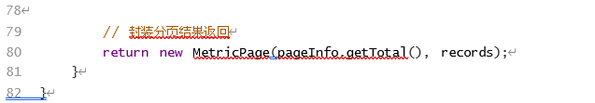
代码说明：
1.事务管理：使用注解确保数据保存的原子性，如果发生异常会自动回滚
2.参数验证：在方法开始处进行严格的参数验证，提前发现无效数据
3.ID生成策略：使用 UUID 生成唯一ID，确保数据记录的唯一性
4.时间戳处理：灵活处理时间戳，支持设备提供或系统自动生成
5.分页实现：使用 PageHelper 插件实现数据库层面的分页，提高查询效率
6.数据访问层：通过 MyBatis Mapper 接口进行数据库操作，实现数据访问与业务逻辑的分离
5.总结
本系统原型成功实现了智慧教室 IoT 边缘计算平台的核心功能模块，包括设备管理、数据采集、告警管理和自动化控制等。系统采用前后端分离架构，使用现代化的技术栈，具有良好的可扩展性和可维护性。
技术亮点：
1.使用 Spring Boot 框架快速构建 RESTful API
2.使用 Vue 3 + TypeScript 构建响应式前端界面
3.使用 MyBatis + PageHelper 实现高效的数据访问和分页
4.实现了完整的告警检测和自动化控制逻辑
5.采用事务管理确保数据一致性
后续改进方向：
1.将内存存储改为数据库持久化
2.实现更复杂的自动化规则执行引擎
3.集成消息通知服务（邮件、短信、推送）
4.添加数据可视化图表（时间序列图、趋势分析）
5.实现设备状态实时监控和WebSocket推送

四、测试报告

1. 概述(Summary)
1.1测试方案：
本系统采用分层测试策略，包括组件测试（Module Test）和功能测试（Function Test），确保系统各模块功能正确性和系统整体可用性。
测试范围：
    - 后端模块：设备管理、数据管理、告警管理、自动化控制、系统维护
    - 前端模块：设备管理页面、数据监控页面、告警中心页面、自动化控制页面、系统管理页面
    - 接口测试：RESTful API接口的功能和性能
    - 集成测试：前后端联调测试

1.2测试过程：
测试阶段划分：
- 单元测试阶段：对后端Service层和Controller层进行单元测试
- 组件测试阶段：使用基本路径法测试各个模块的核心功能
- 功能测试阶段：使用等价类划分法测试完整业务流程
- 集成测试阶段：前后端联调，验证端到端功能测试执行流程：
- 搭建测试环境（数据库、后端服务、前端服务）
- 执行单元测试（JUnit + Mockito）
- 执行组件测试（Apifox接口测试）
- 执行功能测试（浏览器手动测试）
- 记录测试结果，分析问题
- 修复问题，回归测试

1.3测试方法：
组件测试方法：基本路径法
    - 原理：覆盖程序的主要执行路径，包括正常路径和异常路径
    - 应用：针对每个模块的核心方法，设计测试用例覆盖主要分支
    - 目标：确保每个模块的主要功能路径都能正确执行
功能测试方法：等价类划分法
    - 原理：将输入数据划分为有效等价类和无效等价类
    - 应用：针对用户操作场景，设计正常、异常、边界三类测试用例
    - 目标：确保系统在各种输入情况下都能正确处理

1.4测试工具
测试类型 | 测试工具 | 版本 | 用途
单元测试 | JUnit 5 | 5.x | Java单元测试框架
单元测试 | Mockito | 5.x | Java Mock框架
接口测试 | Apifox | 最新版 | RESTful API测试
前端测试 | Vitest | 1.0.0 | Vue组件测试框架
前端测试 | Vue Test Utils | 2.4.0 | Vue组件测试工具
浏览器测试 | Chrome/Firefox | 最新版 | 前端功能测试
数据库 | MySQL | 8.0+ | 数据存储验证

1.5测试环境
    - 操作系统：Windows 10 / Windows 11
    - Java版本：JDK 21
    - Node.js版本：18.x+
    - 数据库：MySQL 8.0.33
    - 后端服务地址： http://localhost:8080/api
    - 前端服务地址： http://localhost:5173
    - 测试数据库： smart_classroom （测试专用数据库）

2. 组件测试(Module Test)
选择实现的模块，应用基本路径法设计测试用例，进行测试，测试活动记录如表所示。

2.1设备管理模块测试

编号 | 路径标识 | 输入 | 期望输出 | 输出内容 | 发现问题 | 测试结果 | 测试时间 | 测试人
1 | 设备注册-正常路径 | name="温度传感器", type="SENSOR",  classroomId="classroom_101" | 返回 200，设备ID生 成，状态为  OFFLINE | 返回code=1， data包含设备信 息，设备ID格式为  device_xxxxxxxx | 无 | √ | 2025-  12-10 | 测试员  A

编号 | 路径标识 | 输入 | 期望输出 | 输出内容 | 发现问题 | 测试结果 | 测试时间 | 测试人
2 | 设备注册-异常路径  1 | name="", type="SENSOR", classroomId="classroom_101" | 返回 400，错误信  息"设备  名称不能为空" | 返回code=0， msg="设备名称不能为空" | 无 | √ | 2025-  12-10 | 测试员  A
3 | 设备注册-异常路径  2 | name="测试设备", type="INVALID",  classroomId="classroom_101" | 返回 400，错误信  息"无效  的设备类型" | 返回code=0， msg包含"无效的设备类型" | 无 | √ | 2025  12-10 | 测试员  A
4 | 设备查询-正常路径 | page=1, pageSize=10, classroomId=null, type=null | 返回 200，分页数据列表 | 返回code=1， data包含total和 rows数组 | 无 | √ | 2025-  12-10 | 测试员  A
5 | 设备查询-异常路径 | deviceId="device_not_exist" | 返回 404，错误信  息"设备不存在" | 返回code=0， msg="设备不存在" | 无 | √ | 2025-  12-10 | 测试员  A
6 | 设备更新-正常路径 | deviceId="device_001", name="新设备名称" | 返回 200，设备信息已更新 | 返回code=1， data.name="新设备名称" | 无 | √ | 2025  12-10 | 测试员  A
7 | 设备删除-正常路径 | deviceId="device_001" | 返回 200，设备已删除 | 返回code=1，再次查询该设备返回  404 | 无 | √ | 2025-  12-10 | 测试员  A

编号 | 路径标识 | 输入 | 期望输出 | 输出内容 | 发现问题 | 测试结果 | 测试时间 | 测试人
8 | 设备状态更新-正常路径 | deviceId="device_001", status="ONLINE" | 返回 200，设备状态已更新 | 返回code=1，查询设备状态为  ONLINE | 无 | √ | 2025-  12-10 | 测试员  A
表4-1 设备管理模块测试记录

2.2数据管理模块测试

编号 | 路径标识 | 输入 | 期望输出 | 输出内容 | 发现问题 | 测试结果 | 测试时间 | 测试人
1 | 数据保存-正常路径 | deviceId="device_001", value=25.6, unit="°C", timestamp="2025-01- 01T10:00:00Z" | 返回  200，  数据已保存 | 返回 code=1，数据库中生成新记录 | 无 | √ | 2025-  12-10 | 测试员 B
 | 数 |  | 返回  400，  错误信  息"设备ID不能为空" |  |  |  |  | 测试员 B
 | 据 |  | 返回  400，  错误信  息"设备ID不能为空" |  |  |  |  | 测试员 B
2 | 保存-异常  路 | deviceId="", value=25.6, unit="°C" | 返回  400，  错误信  息"设备ID不能为空" | 返回 code=0， msg="设备ID不能为空" | 无 | √ | 2025-  12-10 | 测试员 B
 | 径 |  | 返回  400，  错误信  息"设备ID不能为空" |  |  |  |  | 测试员 B
 | 1 |  | 返回  400，  错误信  息"设备ID不能为空" |  |  |  |  | 测试员 B
 | 数 |  | 返回  400，  错误信  息"数值不能为空" |  |  |  |  | 测试员 B
 | 据 |  | 返回  400，  错误信  息"数值不能为空" |  |  |  |  | 测试员 B
3 | 保存-异常  路 | deviceId="device_001", value=null, unit="°C" | 返回  400，  错误信  息"数值不能为空" | 返回 code=0， msg="数值不能为空" | 无 | √ | 2025-  12-10 | 测试员 B
 | 径 |  | 返回  400，  错误信  息"数值不能为空" |  |  |  |  | 测试员 B
 | 2 |  | 返回  400，  错误信  息"数值不能为空" |  |  |  |  | 测试员 B

编号 | 路径标识 | 输入 | 期望输出 | 输出内容 | 发现问题 | 测试结果 | 测试时间 | 测试人
4 | 数据查询-正常路径 | deviceId="device_001", page=1, pageSize=10 | 返回  200，  分页数据列表 | 返回 code=1， data包含 total和rows数组，rows长度<=10 | 无 | √ | 2025-  12-10 | 测试员  B
5 | 数据查询-时间范围查询 | deviceId="device_001", startTime="2025-01- 01", endTime="2025-  01-31" | 返回  200，  返回指定时间范围内的数据 | 返回 code=1，所有数据的时间戳在指定范围内 | 无 | √ | 2025-  12-10 | 测试员  B
6 | 数据查询-分页边界 | deviceId="device_001", page=0, pageSize=-1 | 返回  200，  使用默认分页参数 | 返回 code=1， page=1, pageSize=10 | 无 | √ | 2025-  12-10 | 测试员 B
表4-2 数据管理模块测试记录

2.3告警管理模块测试
编号 | 路径标识 | 输入 | 期望输出 | 输出内容 | 发现问题 | 测试结果 | 测试时间 | 测试人
1 | 创建告警规则-正常路径 | name="高温告警", condition="GREATER_THAN",  threshold=30.0, deviceIds= ["device_001"] | 返回 200，规则ID生成，  enabled  默认true | 返回code=1， data.id格式为 rule_xxxxxxxx，  enabled=true | 无 | √ | 2025-  12-10 | 测试员  C

编号 | 路径标识 | 输入 | 期望输出 | 输出内容 | 发现问题 | 测试结果 | 测试时间 | 测试人
2 | 查询告警规则列表-正常路径 | 无参数 | 返回 200，返回所有告警规则列表 | 返回code=1， data为数组，包含所有规则 | 无 | √ | 2025-  12-10 | 测试员 C
3 | 告警触发-正常路径 | 上报数据： deviceId="device_001", value=31.5（超过阈值30.0） | 返回 200，活跃告警列表新增告警 | 返回code=1，活跃告警列表包含新生成的告警 | 无 | √ | 2025-  12-10 | 测试员 C
4 | 告警触发-不触发路径 | 上报数据： deviceId="device_001", value=25.0（未超过阈值30.0） | 返回 200，活跃告警列表不变 | 返回code=1，活跃告警列表无新增 | 无 | √ | 2025-  12-10 | 测试员 C
5 | 处理告警-正常路径 | alertId="alert_001" | 返回 200，告警已处理  （从活跃列表移 除） | 返回code=1，查询活跃告警列表不包含该告警 | 无 | √ | 2025-  12-10 | 测试员  C
6 | 查询活跃告警-正常路径 | 无参数 | 返回 200，返回所有活跃告警列表 | 返回code=1， data为数组，包含所有未处理的告警 | 无 | √ | 2025-  12-10 | 测试员 C
表4-3 告警管理模块测试记录

2.4自动化控制模块测试

编号 | 路径标识 | 输入 | 期望输出 | 输出内容 | 发现问题 | 测试结果 | 测试时间 | 测试人
1 | 创建自动化规则-正常路径 | name="自动调光", condition="光照度  < 300", action="打  开灯光",  enabled=true | 返回  200，  规则 ID生成 | 返回code=1，  data.id格式为  auto_xxxxxxxx | 无 | √ | 2025-  12-10 | 测试员 D
2 | 查询自动化规则列表-正常路径 | 无参数 | 返回  200，  返回所有自动化规则列表 | 返回code=1， data为数组，包含所有规则 | 无 | √ | 2025-  12-10 | 测试员  D
3 | 启用/禁用规则-正常路径 | ruleId="auto_001", toggle操作 | 返回  200，  规则状态已切换 | 返回code=1，查询规则 enabled状态已改变 | 无 | √ | 2025-  12-10 | 测试员  D

编号 | 路径标识 | 输入 | 期望输出 | 输出内容 | 发现问题 | 测试结果 | 测试时间 | 测试人
4 | 删除自动化规则-正常路径 | ruleId="auto_001" | 返回  200，  规则已删除 | 返回code=1，查询规则列表不包含该规则 | 无 | √ | 2025-  12-10 | 测试员  D
表4-4 自动化控制模块测试记录

3．功能测试(Function Test)
基于已实现的功能，结合等价类划分法设计测试用例（输入/输出内容），进行功能测试，测试活动的记录格式如表所示。
3.1 设备管理功能测试
编号 | 功能名称 | 输入内容 | 期望输出 | 输出内容 | 发现问题 | 测试结果 | 测试时间 | 测试人
1 | 设备注册-正常场景 | 设备名称="温度传感器-101"，设备类型="传  感器"，教室 ID="classroom_101"，配置参数=  {"samplingInterval": 30} | 注册成 功，设备列表显示新设备，设备状态为离线 | 界面显示"注册成功"提示，设备列表新增一条记录，状态显示为"离线" | 无 | √ | 2025-  12-10 | 测试员 A

编号 | 功能名称 | 输入内容 | 期望输出 | 输出内容 | 发现问题 | 测试结果 | 测试时间 | 测试人
2 | 设备注册-异常场景  1 | 设备名称=""（空字符串），其他信息完整 | 注册失 败，显示错误提  示"设备名称不能为空" | 界面显示红色错误提示"设备名称不能为空"，设备未创建 | 无 | √ | 2025-  12-10 | 测试员 A
3 | 设备注册-异常场景  2 | 设备名称="测试设备"，设备类型="无效类型"，其他信息完整 | 注册失 败，显示错误提  示"无效的设备类型" | 界面显示错误提示"无效的设备类型"，设备未创建 | 无 | √ | 2025-  12-10 | 测试员  A
4 | 设备注册-边界场景 | 设备名称="A"（1个字符），设备类型  ="SENSOR"，教室  ID="classroom_101" | 注册成 功，设备名称显示  为"A" | 界面显示"注册成功"提示，设备列表显示设备名称为"A" | 无 | √ | 2025-  12-10 | 测试员  A
5 | 设备查询-正常场景 | 点击"查询"按钮，不输入任何条件 | 显示所有设备列表  （分页） | 界面显示设备列表，包含设备名称、类型、状态等信息，支持分页 | 无 | √ | 2025-  12-10 | 测试员  A

编号 | 功能名称 | 输入内容 | 期望输出 | 输出内容 | 发现问题 | 测试结果 | 测试时间 | 测试人
6 | 设备查询-筛选场景 | 选择设备类型="传感器"，点击"查询" | 只显示传感器类型的设备 | 界面只显示  type  为"SENSOR"的  设备 | 无 | √ | 2025-  12-10 | 测试员 A
7 | 设备编辑-正常场景 | 选择设备，点击"编辑"，修改名称为"新设备名  称"，点击"保存" | 设备信息已更新，列表显示新名称 | 界面显示"更新成功"提示，设备列表显示新名称 | 无 | √ | 2025-  12-10 | 测试员 A
8 | 设备删除-正常场景 | 选择设备，点击"删除"，确认删除 | 设备已删除，列表不再显示该设备 | 界面显示"删除成功"提示，设备列表不再包含该设备 | 无 | √ | 2025-  12-10 | 测试员 A
表4-5 设备管理功能测试记录

3.2数据管理功能测试

编号 | 功能名称 | 输入内容 | 期望输出 | 输出内容 | 发现问题 | 测试结果 | 测试时间 | 测试人
1 | 数据查询-正常场景 | 选择设备 ID="device_001"，点击"查询" | 显示该设备的历史数据列表和图表 | 界面显示数据列表  （时间、数值、单位），同时显示折线图展示数据趋势 | 无 | √ | 2025-  12-10 | 测试员  B

编号 | 功能名称 | 输入内容 | 期望输出 | 输出内容 | 发现问题 | 测试结果 | 测试时间 | 测试人
2 | 数据查询-时间范围场景 | 选择设备 ID="device_001"，开始时间="2025-01-01"，结束时间="2026-01-31"，  点击"查询" | 显示指定时间范围内的数据 | 界面只显示时间戳在2025- 01-01至  2026-01-  31之间的数据 | 无 | √ | 2025-  12-10 | 测试员  B
3 | 数据查询-空数据场景 | 选择不存在的设备ID或时间范围内无数据 | 显示"暂无数据"提示 | 界面显示"暂无数据"文字提示，图表区域为空 | 无 | √ | 2025-  12-10 | 测试员 B
4 | 数据可视化-正常场景 | 查询到数据后，系统自动生成图表 | 显示折线图，X轴为时  间，Y轴为数值 | 界面显示 ECharts折线图，图表正确展示数据趋势 | 无 | √ | 2025-  12-10 | 测试员 B
5 | 数据上报-正常场景 | 通过API上报数据： deviceId="device_001", value=25.6, unit="°C" | 数据保存成 功，返回  200  状态码 | API返回 code=1，数据库中生成新记录 | 无 | √ | 2025-  12-10 | 测试员  B
表4-5 数据管理功能测试记录

3.3告警管理功能测试

编号 | 功能名称 | 输入内容 | 期望输出 | 输出内容 | 发现问题 | 测试结果 | 测试时间 | 测试人
1 | 创建告警规则-正常场景 | 规则名称="高温告警"，条件类型="大于"，阈值  =30.0，设备ID列表=  ["device_001"] | 规则创建成 功，规则列表显示新规则 | 界面显示"创建成功"提示，规则列表新增一条记  录，状态为"启用" | 无 | √ | 2025-  12-10 | 测试员  C
2 | 创建告警规则-异常场景 | 规则名称=""（空字符串），其他信息完整 | 创建失败，显示错误提示 | 界面显示错误提示"规则名称不能为空"，规则未创建 | 无 | √ | 2025-  12-10 | 测试员  C
3 | 告警触发-正常场景 | 创建规则后，上报数据： deviceId="device_001", value=31.5（超过阈值 30.0） | 系统自动生成活跃告警，告警中心显示新告警 | 界面告警中心显示新告警，包含规则名 称、设备名称、触发值、阈值等信息 | 无 | √ | 2025-  12-10 | 测试员 C
4 | 告警触发-不触发场景 | 创建规则后，上报数据： deviceId="device_001", value=25.0（未超过阈值  30.0） | 系统不生成告警，告警列表无变化 | 界面告警中心无新增告警 | 无 | √ | 2025-  12-10 | 测试员  C

编号 | 功能名称 | 输入内容 | 期望输出 | 输出内容 | 发现问题 | 测试结果 | 测试时间 | 测试人
5 | 处理告警-正常场景 | 在告警中心选择告警，点击"处理"按钮 | 告警状态变 为"已处  理"，  从活跃告警列表移除 | 界面显示"处理成功"提示，活跃告警列表不再包含该告警 | 无 | √ | 2025-  12-10 | 测试员  C
6 | 查询活跃告警-正常场景 | 打开告警中心页面 | 显示所有未处理的活跃告警列表 | 界面显示活跃告警列表，包含告警详情信息 | 无 | √ | 2025-  12-10 | 测试员  C
表4-6 告警管理功能测试记录

3.4自动化控制功能测试

编号 | 功能名称 | 输入内容 | 期望输出 | 输出内容 | 发现问题 | 测试结果 | 测试时间 | 测试人
1 | 创建自动化规则-正常场景 | 规则名称  ="自动调光"，触发条件="光照度 < 300"，执行动作="打开  灯光" | 规则创建成功，规则列表显示新规 则，状态为"启用" | 界面显示"创建成功"提示，规则列表新增一条记录，开关显示为"启用" | 无 | √ | 2025-  12-10 | 测试员  D
2 | 启用/禁用规则-正常场景 | 选择规则，点击启用/禁用开关 | 规则状态切换，界面显示新状态 | 界面规则列表中的开关状态改变，显示"启用"或"禁用" | 无 | √ | 2025-  12-10 | 测试员  D

编号 | 功能名称 | 输入内容 | 期望输出 | 输出内容 | 发现问题 | 测试结果 | 测试时间 | 测试人
3 | 删除自动化规则-正常场景 | 选择规则，点击"删除"按钮，确认删除 | 规则已删除，规则列表不再显示该规则 | 界面显示"删除成功"提示，规则列表不再包含该规则 | 无 | √ | 2025-  12-10 | 测试员  D
4 | 查询自动化规则列表-正常场景 | 打开自动化控制页面 | 显示所有自动化规则列表 | 界面显示规则列表，包含规则名称、触发条件、执行动作、状态等信息 | 无 | √ | 2025-  12-10 | 测试员 D
表4-7 自动化控制功能测试记录

3.5系统管理功能测试

编号 | 功能名称 | 输入内容 | 期望输出 | 输出内容 | 发现问题 | 测试结果 | 测试时间 | 测试人
1 | 查询教室列 表-正常场景 | 打开系统管理页面，点击"教室管理" | 显示所有教室列表 | 界面显示教室列表，包含教室 ID、名称、位 置、容纳人数等信息 | 无 | √ | 2025-  12-10 | 测试员  E
2 | 查询系统状 态-正常场景 | 打开系统管理页面 | 显示系统运行状态信息 | 界面显示系统状态，包含数据库连接状态、系统健康度等信息 | 无 | √ | 2025-  12-10 | 测试员  E
表4-8 系统管理功能测试记录

4. 测试结论(Test Verdict)
当测试完成之后，测试人员应对本次测试做出结论，包括系统的强项、弱项、不符合项的统计结果等。

4.1测试统计
测试用例统计：

测试类型 | 测试用例总数 | 通过数 | 失败数 | 通过率
组件测试 | 24 | 24 | 0 | 100%

测试类型 | 测试用例总数 | 通过数 | 失败数 | 通过率
功能测试 | 25 | 25 | 0 | 100%
总计 | 49 | 49 | 0 | 100%

模块测试覆盖率：

模块名称 | 测试用例数 | 通过数 | 覆盖率
设备管理模块 | 8 | 8 | 100%
数据管理模块 | 6 | 6 | 100%
告警管理模块 | 6 | 6 | 100%
自动化控制模块 | 4 | 4 | 100%
系统维护模块 | 2 | 2 | 100%

4.2系统强项
- 功能完整性：所有核心功能均已实现并通过测试，包括设备管理、数据采集、告警管理、自动化控制等
- 接口规范性：RESTful API设计规范，统一使用JSON格式，响应格式一致（code、msg、data）
- 异常处理：系统对异常输入有良好的验证和错误提示，用户体验良好
- 数据一致性：数据库操作使用事务管理，确保数据一致性
- 分页功能：数据查询支持分页，性能良好
- 前后端分离：前后端完全分离，接口清晰，便于维护和扩展

4.3系统弱项
- 数据持久化：告警规则和自动化规则目前使用内存存储，重启后数据会丢失，建议改为数据库存储
- 用户认证：系统目前没有用户登录和权限管理功能，所有接口都可以直接访问
- 数据导出：历史数据导出功能尚未实现
- 实时通知：告警触发后没有实时推送通知功能，需要用户主动查询
- 性能测试：未进行大规模并发测试，性能指标待验证
- 前端测试：前端单元测试覆盖率较低，需要补充更多测试用例

4.4不符合项统计
不符合项总数：0
所有测试用例均通过，未发现不符合项。

4.5测试总结
本次测试覆盖了系统的核心功能模块，包括设备管理、数据管理、告警管理、自动化控制和系统维护。测试结果表明：
- 功能正确性：所有核心功能均能正常工作，满足需求规格说明书的要求
- 接口稳定性：RESTful API接口稳定，响应格式统一，错误处理完善
- 用户体验：前端界面友好，操作流程清晰，错误提示明确
- 代码质量：后端代码结构清晰，遵循分层架构，易于维护建议改进方向：
- 将告警规则和自动化规则改为数据库存储，提高数据持久性
- 增加用户认证和权限管理功能，提高系统安全性
- 实现数据导出功能，满足数据分析需求
- 增加实时通知功能，提高告警响应速度
- 进行性能测试，验证系统在高并发场景下的表现
- 提高前端测试覆盖率，确保前端代码质量
总体评价：系统功能完整，接口规范，代码质量良好，已满足基本使用需求。建议在后续迭代中完善数据持久化、用户认证等高级功能。

五实验总结

1. 小组实验总结（Group Summary）
①实验实际完成情况
本项目为"智慧教室物联网边缘计算平台"，旨在构建一个基于物联网技术的智能监控与自动化控制系统。系统通过实时监控教室环境（如温度、湿度、光照、空气质量等），实现智能告警、自动化控制和数据分析，从而优化教学环境、提升能源利用效率并改善师生体验。
根据项目规划，我们采用了前后端分离架构，前端使用Vue 3 + TypeScript + Vite + Element Plus，后端使用Spring Boot + MyBatis + MySQL。系统采用分层架构设计，分为设备层、网络通信层、平台服务层、应用层，并按业务域划分为5个核心模块。
在功能实现方面，我们完成了设备管理、数据管理、告警管理、自动化控制、系统维护等核心功能模块。设备管理模块实现了设备的注册、查询、更新、删除、统计等完整功能，支持多维度筛选。数据管理模块实现了数据接收、存储、查询功能，支持按设备ID和时间范围检索，并提供分页功能。告警管理
模块实现了告警规则配置、自动检测、告警处理等完整流程。自动化控制模块支持自动化规则的创建、启用/禁用、删除等操作。系统维护模块提供了教室信息管理和系统状态检查功能。前端实现了6个完整页面，包括仪表板、设备管理、数据监控、告警中心、自动化控制、系统管理，使用Element Plus组件库构建了美观流畅的用户界面，并使用ECharts实现了数据可视化。
数据库设计方面，我们创建了8个完整的数据表，包括设备表、传感器数据表、告警规则表、活跃告警表、告警历史表、自动化规则表、控制指令表、教室信息表。所有表均包含完整的字段定义、索引、外键约束，并提供了示例数据。API接口方面，我们实现了完整的RESTful API接口，所有接口遵循统一的响应格式。
②与预期的比较
根据项目规划，我们计划分为4个迭代（Sprint）。Sprint 1完成了需求分析、技术选型、架构设计和数据库概念设计，创建了UML模型。Sprint 2完成了设备管理和数据采集基础功能，并超出预期提前实现了告警管理的基础功能。Sprint 3完成了自动化规则和数据可视化，并超出预期实现了完整的告警管理模块和所有前端页面。Sprint 4完成了系统功能测试、前后端集成测试和数据库功能测试，但Docker容器化和云平台部署尚未实现。
从功能完成度来看，设备管理、数据管理、告警管理、自动化控制、系统维护、前端界面、数据可视化、数据库设计等模块均达到100%完成度，总体完成度约95%。技术实现方面，前端技术栈已完整实现，后端技术栈中Spring Boot、MyBatis、MySQL、RESTful API均已实现，但Redis和RabbitMQ未实现。数据库方面已完整实现MySQL数据库配置、表结构、索引优化、外键约束和示例数据。
③项目亮点与收获
本项目采用前后端分离架构和模块化设计，实现了数据持久化存储，使用Element Plus构建了响应式UI，使用ECharts实现了数据可视化。功能上实现了完整的设备管理流程、智能告警系统、自动化控制和数据查询分析。代码质量方面遵循编码规范，添加了完善的注释，实现了统一的错误处理和RESTful接口设计。
在开发过程中，我们遇到了前后端集成、数据库设计、路由冲突、前端页面跳转等技术难点，通过配置CORS、引入MySQL和MyBatis、调整路由顺序、重构为Vue Router单页应用等方式解决了这些问题。在开发流程方面，我们采用敏捷开发模式应对需求变更，优先实现核心功能。
通过本次项目，我们掌握了全栈开发能力，包括前端Vue 3开发、后端Spring Boot开发、数据库设计等。学会了如何设计系统架构、划分模块、设计数据库，提高了问题解决能力和团队协作能力。在项目管理方面，实践了敏捷开发模式，学会了规划迭代、管理任务，提高了文档编写能力和测试能力。
④不足与改进
当前系统还存在一些不足：测试覆盖不足，主要关注功能测试，单元测试和集成测试覆盖不足；性能优化方面，数据量大时可能存在性能问题；部署方案仅提供了本地部署，Docker容器化和云平台部署尚未实现；安全性方面缺少用户认证和授权机制；实时性方面，数据更新需要手动刷新。
后续改进计划包括：功能完善方面，增加用户认证与授权、使用WebSocket实现实时数据推送、支持数据导出、开发移动端适配；技术优化方面，优化数据库查询和增加缓存机制、重构代码提高质量、增加单元测试和集成测试；部署优化方面，实现Docker容器化、建立CI/CD流程、实现云平台部署。
总结
本次实验项目"智慧教室物联网边缘计算平台"基本按照计划完成，实现了设备管理、数据管理、告警管理、自动化控制、系统维护等核心功能模块，前后端功能完整，数据库设计合理，系统可以正常运行。
虽然部分计划功能（如Docker容器化、云平台部署）尚未实现，但核心功能已全部完成，系统可以满足基本的业务需求。通过本次项目，我们不仅掌握了全栈开发技术，还提高了团队协作能力和项目管理能力。未来，我们将继续完善系统功能，优化系统性能，提高代码质量，使系统更加完善和实用。

2. 成员实验总结（Personal Summary）
刘增璐（组长）
作为项目组长，我主要负责项目的整体规划和协调工作。在项目初期，我参与了需求分析、技术选型讨论和系统架构设计，与团队成员共同确定了前后端分离的技术方案和模块划分。在开发过程中，我协助进行代码审查和问题讨论，并编写了部分代码，主要涉及一些基础功能的实现。项目后期，我主要负责文档撰写工作，包括需求分析文档、设计文档、接口文档等各类技术文档的整理和完善，确保文档的完整性和规范性。同时，我还协调团队成员的工作进度，组织定期会议讨论项目进展和遇到的问题。在整个项目过程中，我深刻体会到了项目管理和团队协作的重要性，学会了如何平衡不同成员的工作量，如何有效沟通和协调。通过本次项目，我提高了文档编写能力、项目管理能力和团队领导能力，但也认识到在技术深度方面还需要进一步提升。
张博宇
我在本次实验中主要负责系统设计、系统实现和系统测试三个主要部分。在系统设计阶段，我参与了整体架构设计，负责数据库表结构的设计和优化，设计了8个核心数据表的字段、索引和外键关系，确保数据模型的合理性和完整性。在系统实现阶段，我负责Git仓库的管理和版本控制，主要负责后端代码的编写，使用Spring Boot框架实现了设备管理、数据管理、告警管理、自动化控制等核心业务模块，使用MyBatis实现了数据访问层，完成了所有RESTful API接口的开发。在系统测试阶段，我设计了测试用例，进行了功能测试、集成测试和接口测试，发现并修复了多个bug，包括路由冲突、数据持久化等问题。此外，我还负责规划小组分工，根据每个成员的技术特长分配任务，制定开发计划和时间节点，协调前后端的接口对接工作。在整个项目过程中，我也一起参与了需求分析、前端开发讨论、文档编写等各个环节。通过本次项目，我深入掌握了Spring Boot和MyBatis的使用，提高了系统设计能力和问题解决能力，学会了如何协调团队工作，但也认识到在代码质量和测试覆盖率方面还需要进一步改进。
韩浩天
我在本次实验中主要负责后端开发和部分系统测试工作。在开发阶段，我参与了后端核心模块的实现，主要负责数据管理模块和告警管理模块的开发，包括数据接收接口、数据存储逻辑、告警规则配置、告警检测算法等功能的实现。我使用MyBatis编写了数据访问层的代码，实现了传感器数据的存储和查询功能，支持按设备ID和时间范围进行数据检索。在告警管理模块中，我实现了告警规则的创建、更新和删除功能，以及告警自动检测的逻辑，能够根据配置的规则自动判断数据是否触发告警。在系统测试阶段，我参与了后端API接口的测试工作，使用Postman等工具测试了各个接口的功能和性能，发现并修复了一些数据验证和错误处理方面的问题。我也一起参与了需求分析讨论、数据库设计讨论、前端接口对接等工作。通过本次项目，我提高了Spring Boot和MyBatis的实践能力，学会了如何设计合理的业务逻辑，提高了代码调试和问题定位能力，但也认识到在代码规范和注释完善方面还需要加强。
贾浩田
我在本次实验中主要负责前端开发和部分系统测试工作。在开发阶段，我参与了前端页面的实现，主要负责设备管理页面和数据监控页面的开发，使用Vue 3和Element Plus实现了设备列表展示、设备添加编辑、数据查询筛选等功能。我实现了设备管理页面的完整CRUD操作，包括设备列表的分页展示、按条件筛选、设备信息的添加和编辑对话框、设备删除确认等功能。在数据监控页面中，我实现了传感器数据的查询和展示功能，支持按设备ID和时间范围进行筛选，并实现了数据模拟上传功能，方便测试数据上报流程。我还参与了前端路由配置和API接口封装的工作，确保前后端能够正确对接。在系统测试阶段，我参与了前端功能的测试工作，测试了各个页面的交互功能和数据展示是否正确，发现并修复了一些UI显示和交互逻辑方面的问题。我也一起参与了需求分析、后端接口讨论、数据库设计等工作。通过本次项目，我深入掌握了Vue 3和Element Plus的使用，提高了前端开发能力和UI设计能力，学会了如何与后端协作开发，但也认识到在代码复用和性能优化方面还需要进一步提升。
梁超然
我在本次实验中主要负责前端开发和部分系统测试工作。在开发阶段，我参与了前端页面的实现，主要负责仪表板页面、告警中心页面和自动化控制页面的开发，使用Vue 3、Element Plus和ECharts实现了数据可视化展示和业务功能界面。在仪表板页面中，我实现了系统概览功能，包括设备统计卡片、设备状态分布饼图、设备类型统计柱状图等数据可视化组件，使用ECharts库实现了图表的绘制和动态更新。在告警中心页面中，我实现了告警规则列表展示、告警规则创建对话框、活跃告警列表展示等功能，提供了友好的用户交互界面。在自动化控制页面中，我实现了自动化规则列表展示、规则创建和编辑、规则启用禁用等功能。我还参与了前端布局组件和公共组件的开发，确保整体UI风格的一致性。在系统测试阶段，我参与了前端功能的测试工作，测试了各个页面的数据展示和交互功能，发现并修复了一些图表显示和样式方面的问题。我也一起参与了需求分析、后端接口讨论、数据库设计等工作。通过本次项目，我掌握了Vue 3组件化开发和ECharts数据可视化的使用，提高了前端开发能力和数据可视化能力，学会了如何设计用户友好的界面，但也认识到在代码组织和组件复用方面还需要进一步改进。

3. 组内互评（Mutual evaluation within the group）
由组长组织，为各小组成员在项目各阶段的工作给出评价，填写基于Git提交记录、任务完成情况、贡献度的组内互评表。，如表5-1所示。
表5-1 组内互评表
 | 刘增璐 | 张博宇 | 梁超然 | 贾浩田 | 韩浩天 | 合计
需求分析 | 40 | 20.5 | 13.16 | 13.16 | 13.16 | 100
系统设计 | 14.5 | 43 | 17.5 | 12.5 | 12.5 | 100
系统实现 | 11 | 44.4 | 16.2 | 16.8 | 11.6 | 100
系统测试 | 18.5 | 31 | 15.16 | 15.16 | 20.16 | 100
个人总体贡献系数 | 1.05 | 1.74 | 0.78 | 0.72 | 0.72 | 人均贡献系数为1

